Fourgons
Author | Guillaume Calviac
Date | 2016-11-09 09:26:21
Categories

LES FOURGONS

La gamme ExpressLiner
Du chargement de lots complets industriels pondéreux aux produits volumineux sur double plancher, du trajet longue distance aux décrochages intensifs avec mises à quai fréquentes, la diversité des utilisations nécessite des matériels parfaitement adaptés.
Fruehauf, le spécialiste du fourgon, a développé la gamme ExpressLiner afin de répondre à l'ensemble des besoins des transports en fonction des charges et volumes.
La Messagerie
La Distribution
Le Lot industriel
Le Grand Volume
La Livraison urbaine
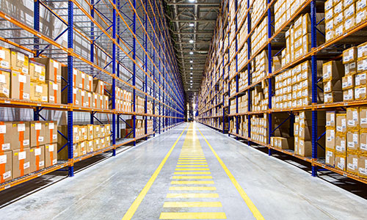
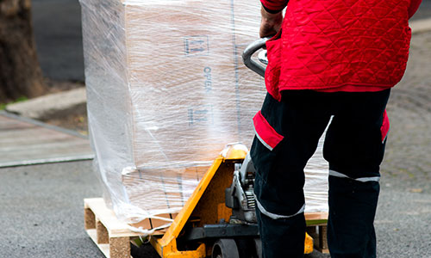
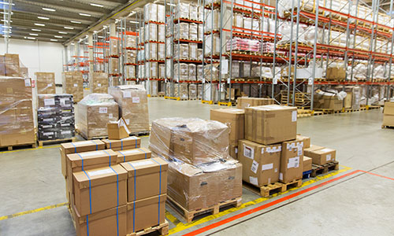
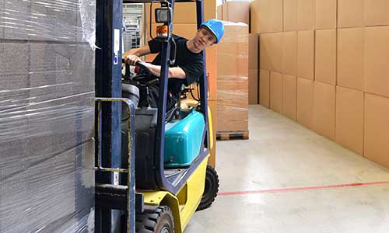
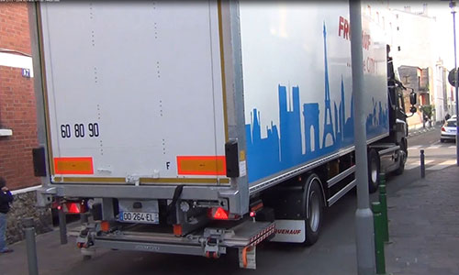

La messagerie
Fruehauf conçoit et fabrique des matériels dont la robustesse est reconnue par le marché. Spécialement adapté aux métiers de la messagerie, le fourgon ExpressLiner garantit une exploitation sans risque d'immobilisation.

La Robustesse

2700 mm
Son plateau mécano-soudé et son cadre arrière renforcé avec porte relevante sont parfaitement adaptés aux utilisations intensives et sévères consécutives aux décrochages intensifs avec mises à quai fréquentes.
De nombreuses variantes d'équipement permettent une protection renforcée lors des opérations de chargement ou déchargement.
- Robustesse
- Fiabilité
- Adaptabilité
Protection renforcéeGuillaume Calviac2017-02-13T15:40:59+01:00
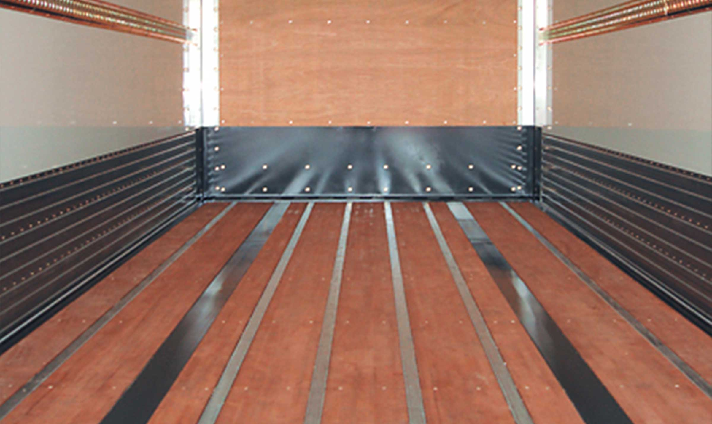
Galerie

Protection renforcée
ExpressLiner Messagerie
Châssis mécano-soudé renforcéGuillaume Calviac2017-06-15T16:12:05+02:00
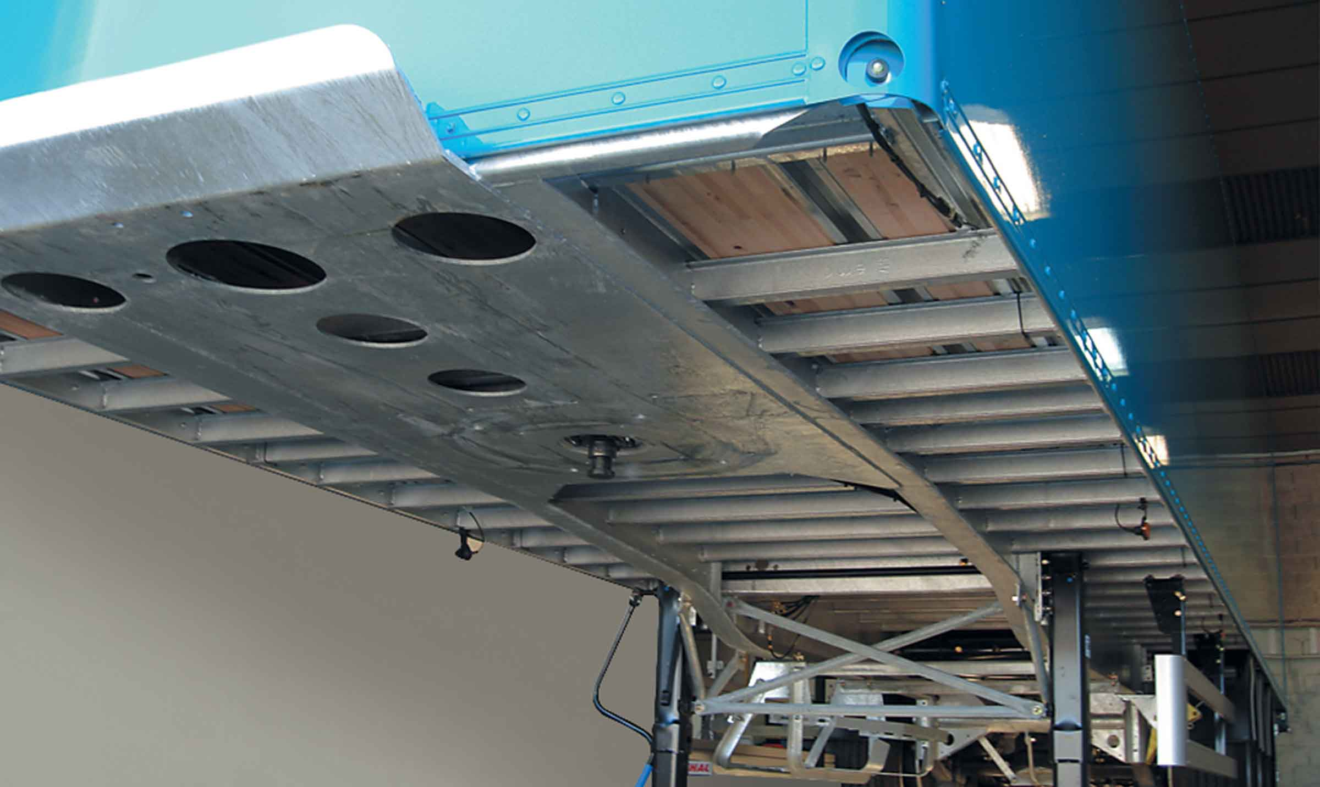
Galerie

Châssis mécano-soudé renforcé
ExpressLiner Messagerie
Cadre renforcéGuillaume Calviac2017-02-13T15:37:45+01:00
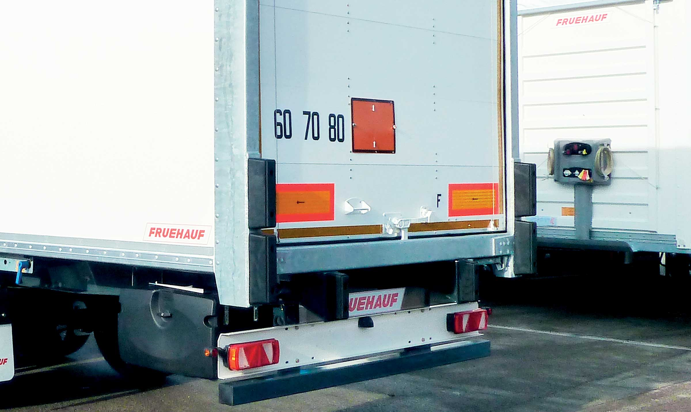
Galerie

Cadre renforcé
ExpressLiner Messagerie
Porte relevanteGuillaume Calviac2017-02-13T15:36:42+01:00
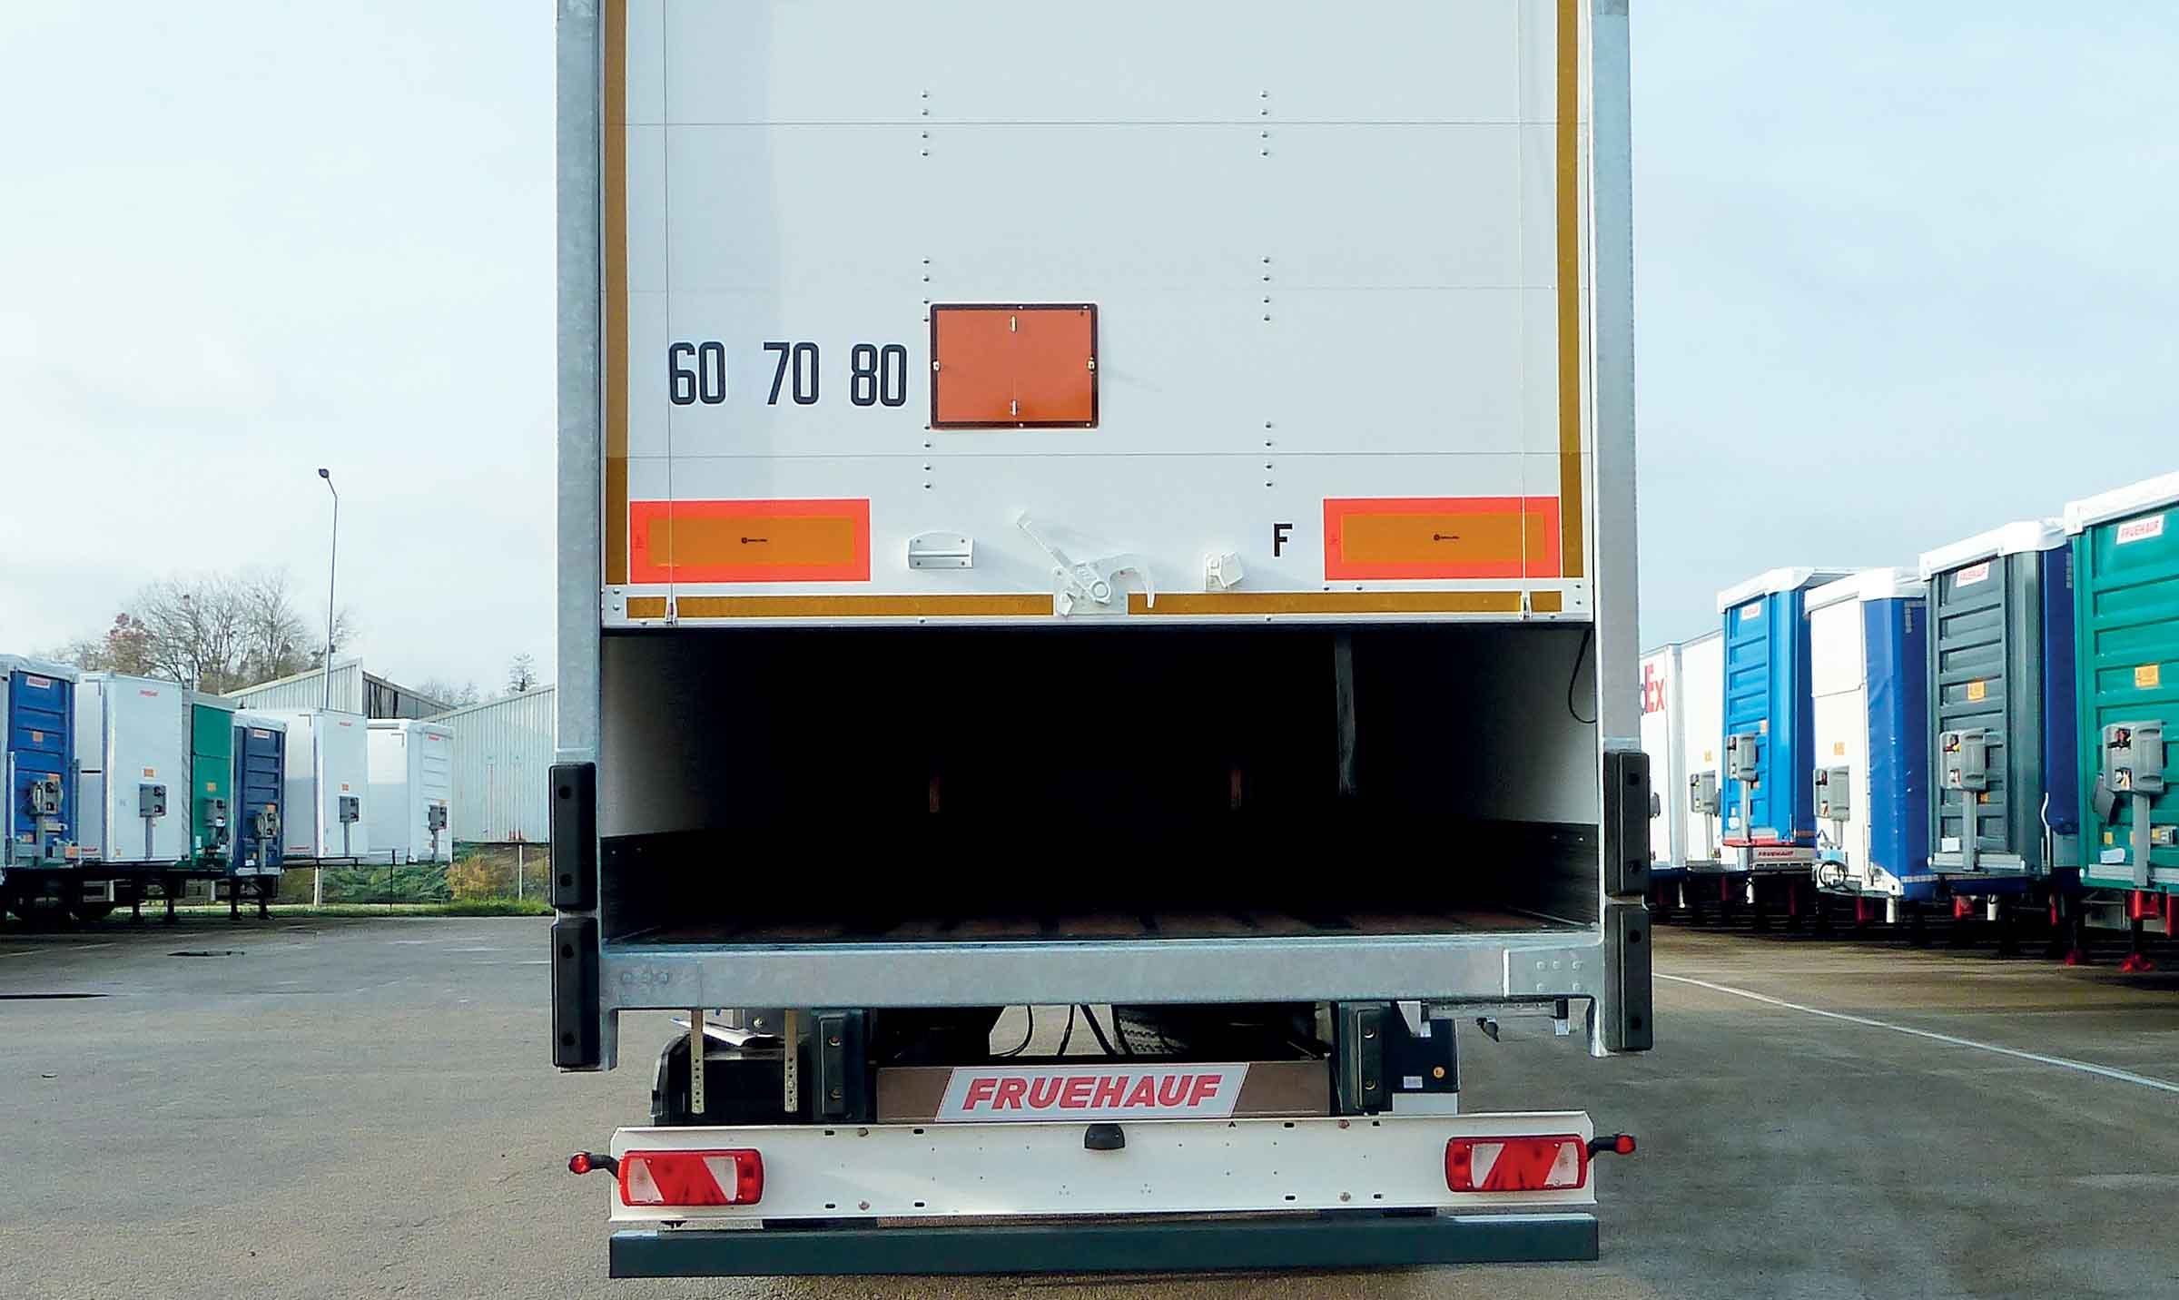
Galerie

Porte relevante
ExpressLiner Messagerie
ExpressLiner messagerieGuillaume Calviac2017-02-13T15:33:06+01:00
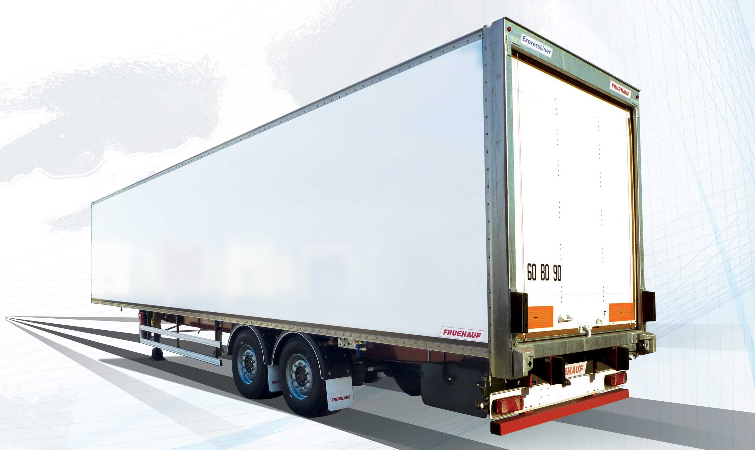
Galerie

ExpressLiner messagerie
ExpressLiner Messagerie
Documentation

La distribution et le lot industriel
La diversité des types de transport nécessite des matériels parfaitement adaptés. Un matériel standard ne pouvant répondre de manière optimale à l'ensemble des besoins, le fourgon ExpressLiner est le produit polyvalent par excellence.

La Polyvalence

2700 à 2800 mm
Ses équipements de sécurisation du fret et de protection de la carrosserie sont parfaitement adaptés aux transports de lots complets.
Disponible en deux essieux monte jumelée ou trois essieux monte simple, il garantit une charge utile maximale.
- Adaptablité
- Sécurité du chargement
- Fiabilité
Double plancherGuillaume Calviac2021-01-27T14:39:34+01:00
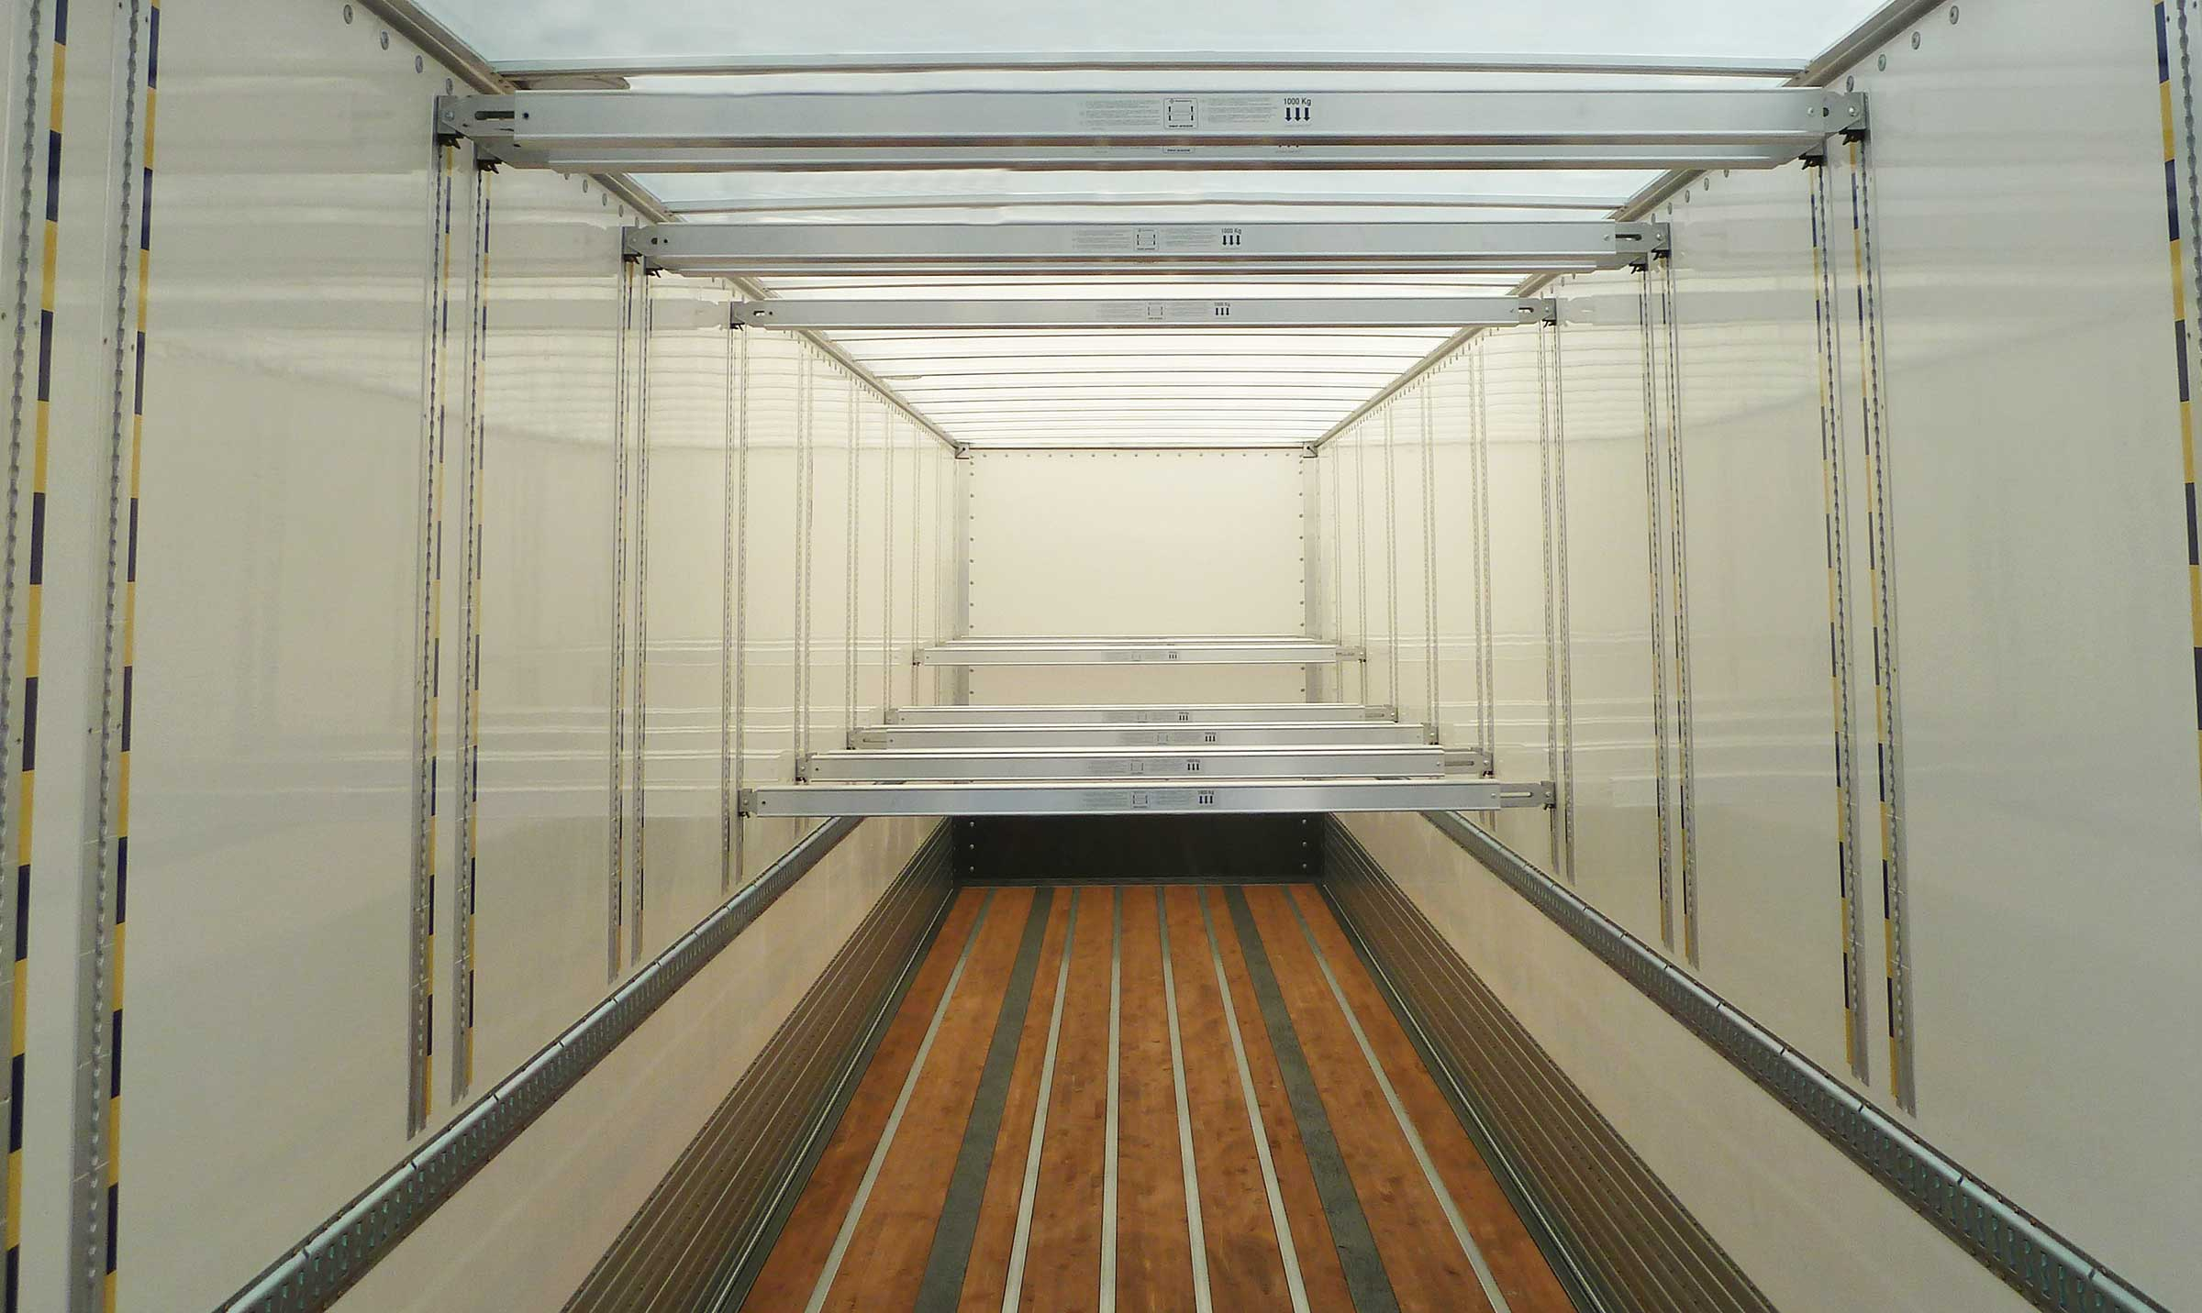
Galerie

Double plancher
City - Urban Fourgon, City fourgon, ExpressLiner Distribution Lots
Hayon élévateurGuillaume Calviac2017-02-13T16:01:04+01:00
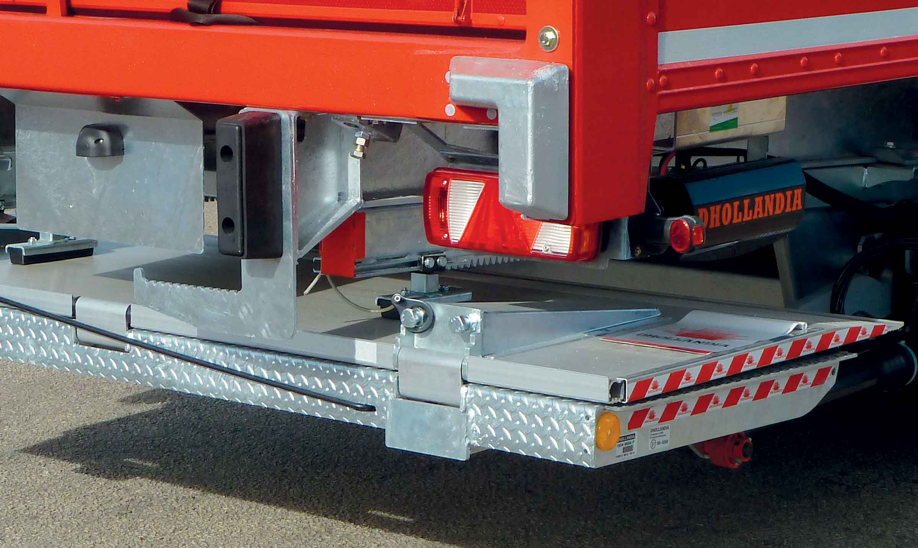
Galerie

Hayon élévateur
ExpressLiner Distribution Lots
Rails d’arrimageGuillaume Calviac2017-02-13T16:00:02+01:00
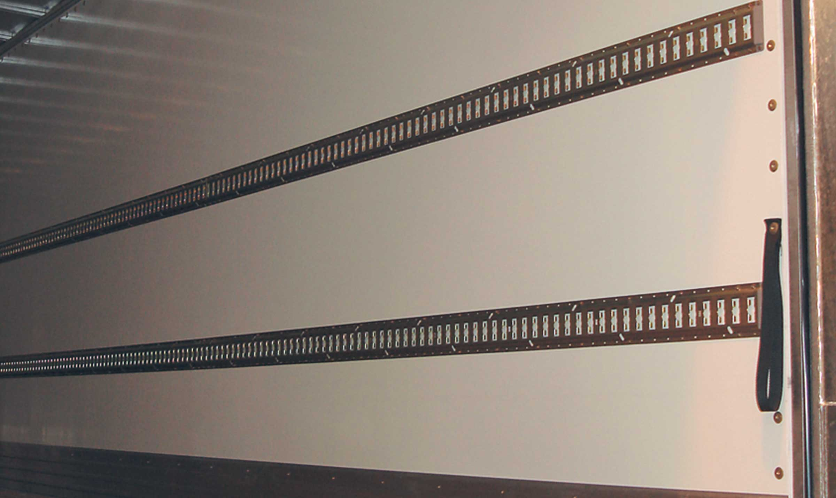
Galerie

Rails d’arrimage
ExpressLiner Distribution Lots
Barre d’arrêt de chargeGuillaume Calviac2017-02-13T15:59:09+01:00
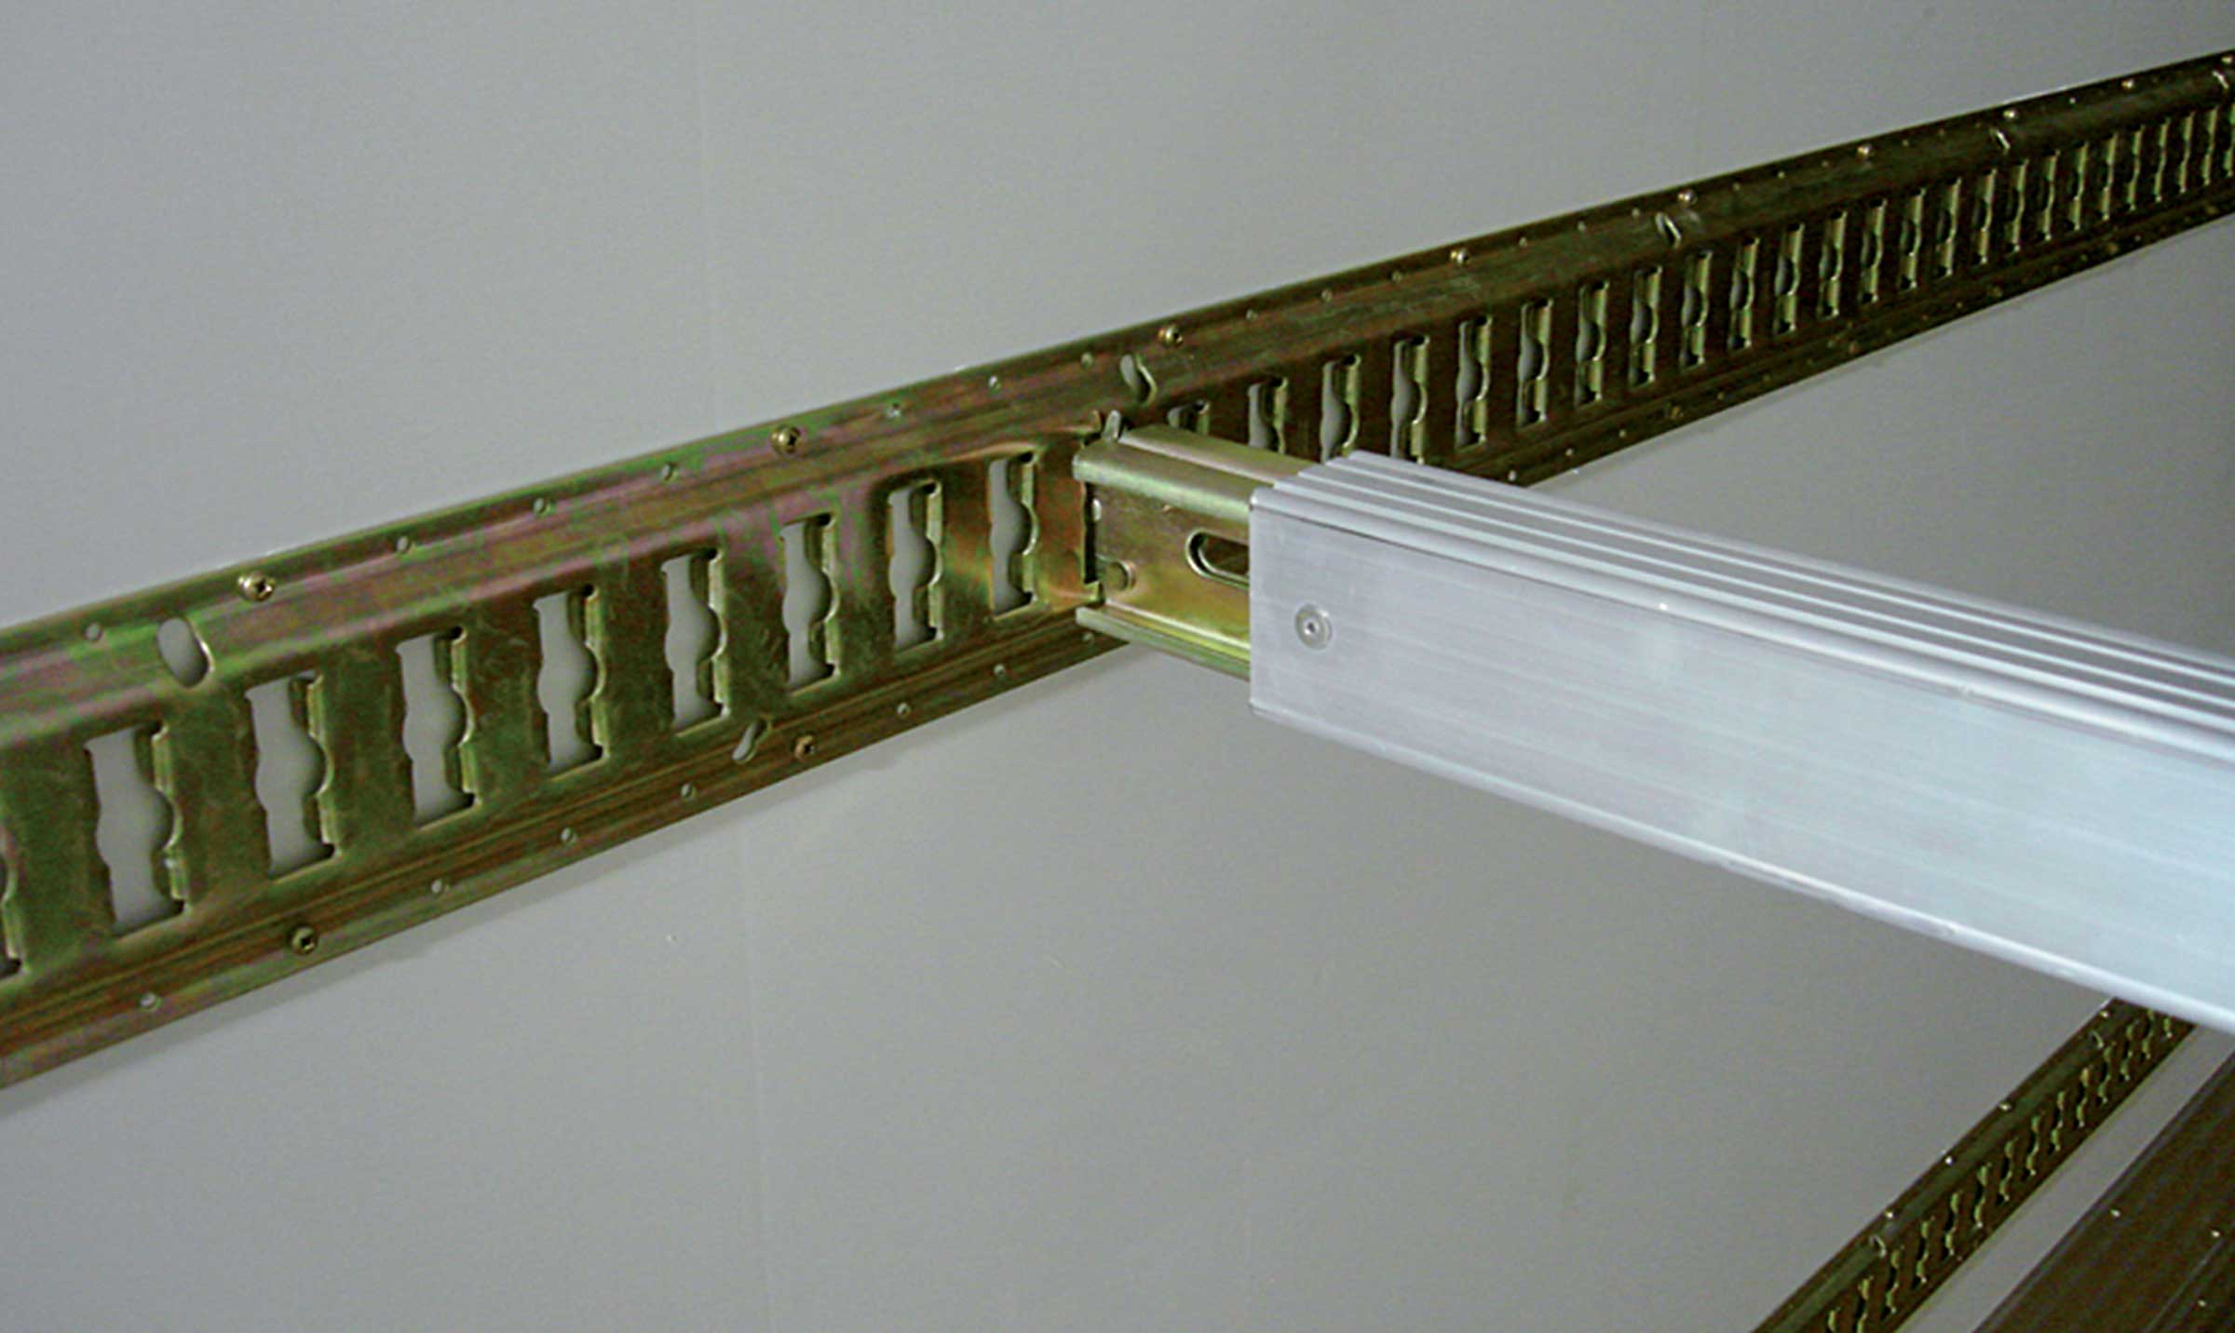
Galerie

Barre d’arrêt de charge
ExpressLiner Distribution Lots
ExpressLinerGuillaume Calviac2017-02-13T15:56:56+01:00
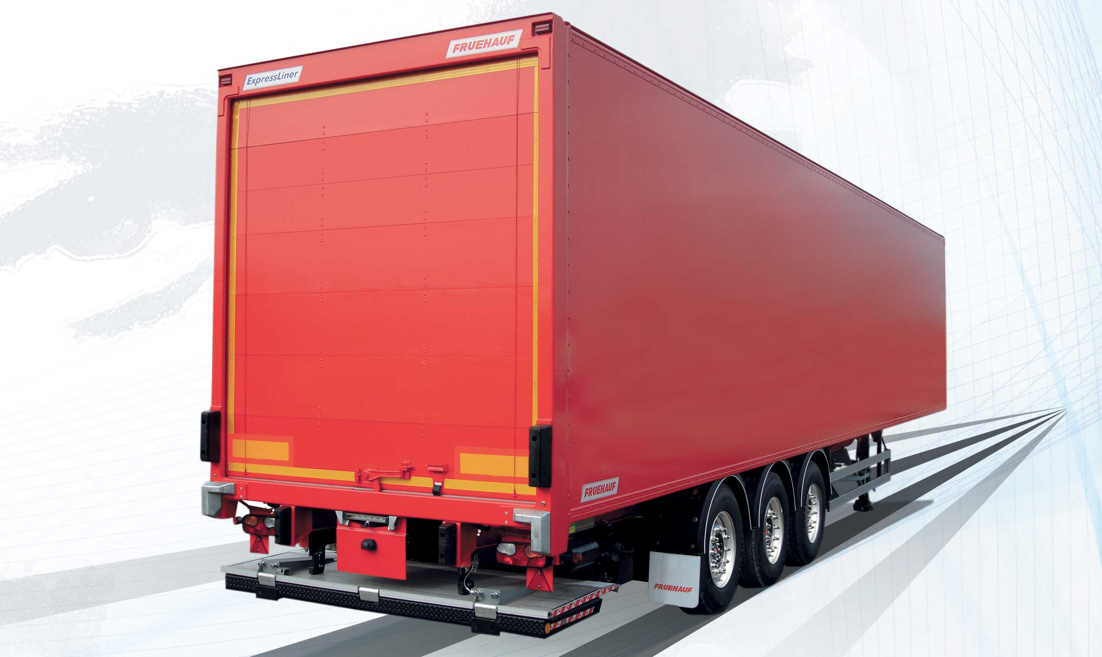
Galerie

ExpressLiner
ExpressLiner Distribution Lots
ExpressLinerGuillaume Calviac2017-02-13T15:55:38+01:00
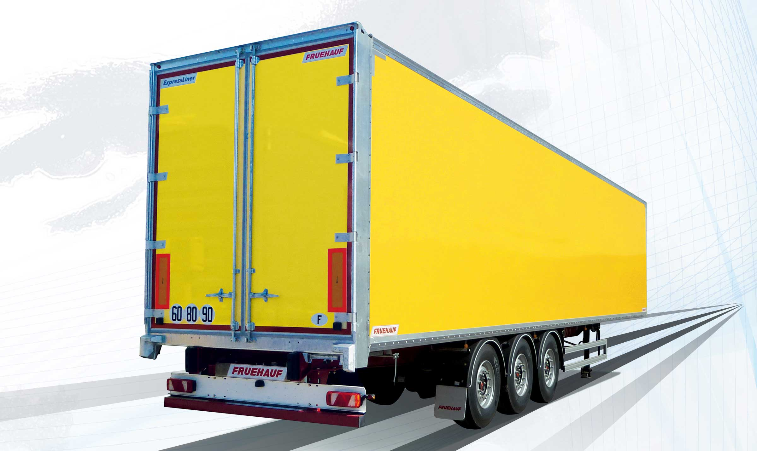
Galerie

ExpressLiner
ExpressLiner Distribution Lots
Documentation

Le grand volume
Dédié aux transports de marchandises volumineuses et peu pondéreuses, le Fourgon ExpressLiner Grand Volume offre une hauteur intérieure maximale.

Hauteur intérieure maximale

De 2900 à 3100 mm
Disponible en version 2 ou 3 essieux, les fourgons Grand Volume sont équipés d'un train roulant pour attelage surbaissé.
Équipé d'un double plancher, le véhicule peut être chargé sur toute sa hauteur sans risque de détérioration des marchandises transportées.
- Hauteur intérieure maximale
- Polyvalence d'utilisation
- Adaptabilité
Double plancherGuillaume Calviac2017-02-13T16:26:29+01:00
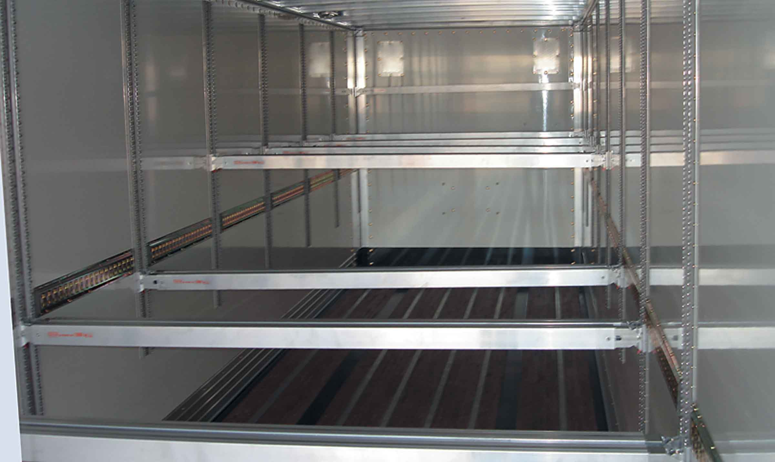
Galerie

Double plancher
ExpressLiner Grand Volume
Toit lisseGuillaume Calviac2017-06-15T16:17:14+02:00
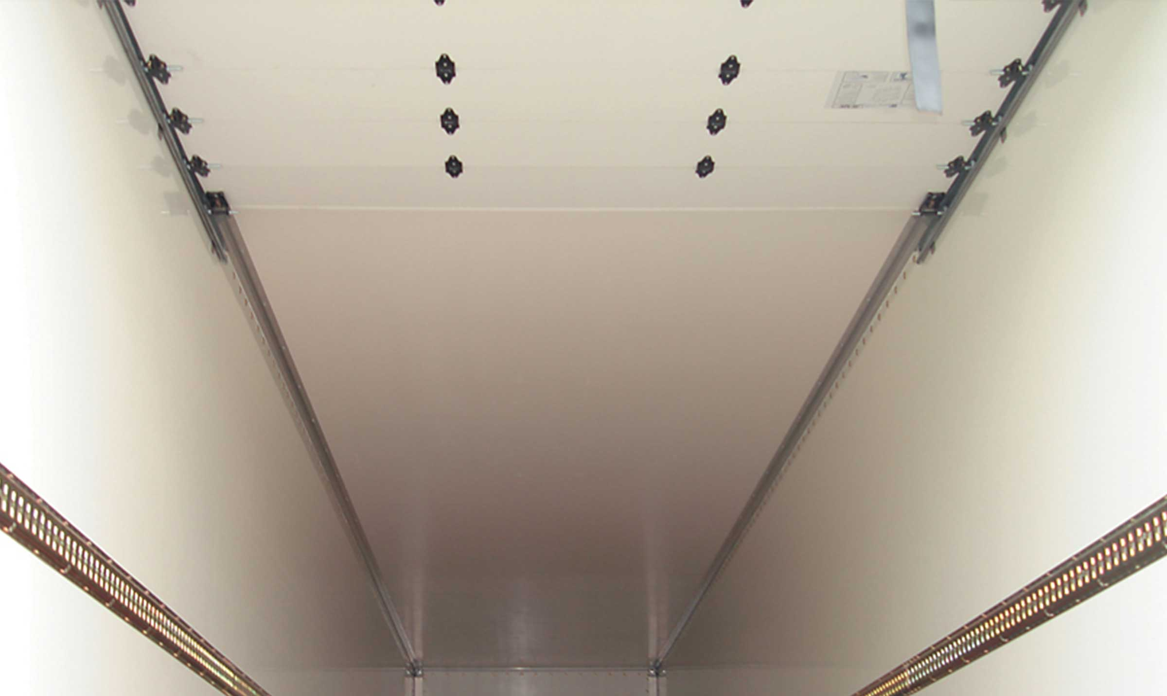
Galerie

Toit lisse
ExpressLiner Grand Volume
Toit polyester translucideGuillaume Calviac2017-02-13T16:24:44+01:00
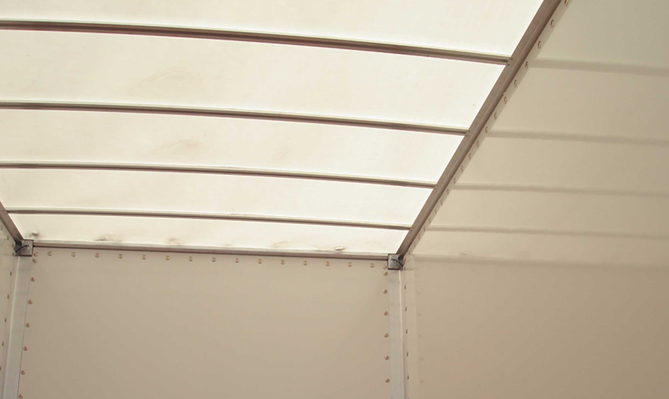
Galerie

Toit polyester translucide
ExpressLiner Grand Volume
ExpressLinerGuillaume Calviac2017-02-13T16:11:06+01:00
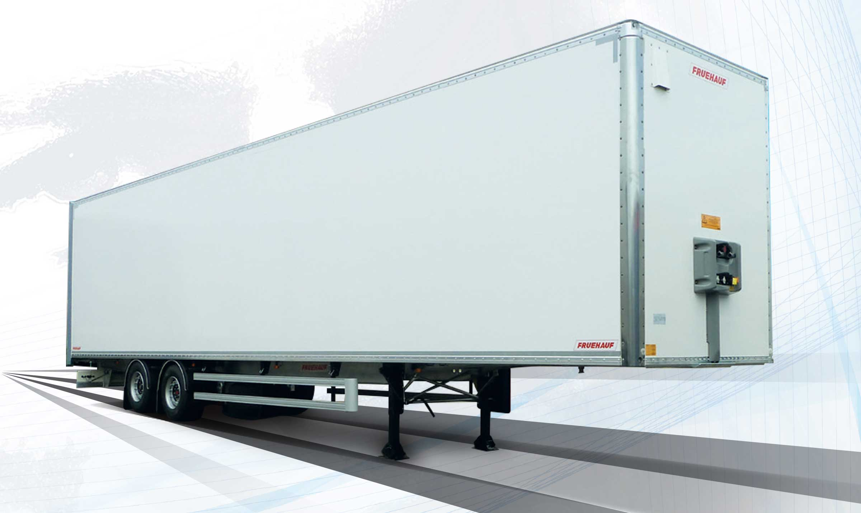
Galerie

ExpressLiner
ExpressLiner Grand Volume
Documentation

La livraison urbaine
Idéal pour l'approvisionnement des magasins de proximité et les métiers de la messagerie, les CITY et URBAN Expressliner offrent une charge utile et une manœuvrabilité très supérieures aux traditionnels porteurs, devenant les meilleures solutions pour la livraison en milieu urbain.

La Meilleure solution sur la distribution

De 21 à 27 palettes

PTAC 24 ou 30 t
Son essieu arrière dirigé et son empattement réduit garantissent une trajectoire quasiment identique à celle du tracteur.
Grâce à la charge admissible sur son essieu arrière, il offre une charge utile exceptionnelle et inégalée.
- Meilleure charge utile
- Meilleure manœuvrabilité
- Facilité d'utilisation
UrbanGuillaume Calviac2020-12-22T13:38:57+01:00
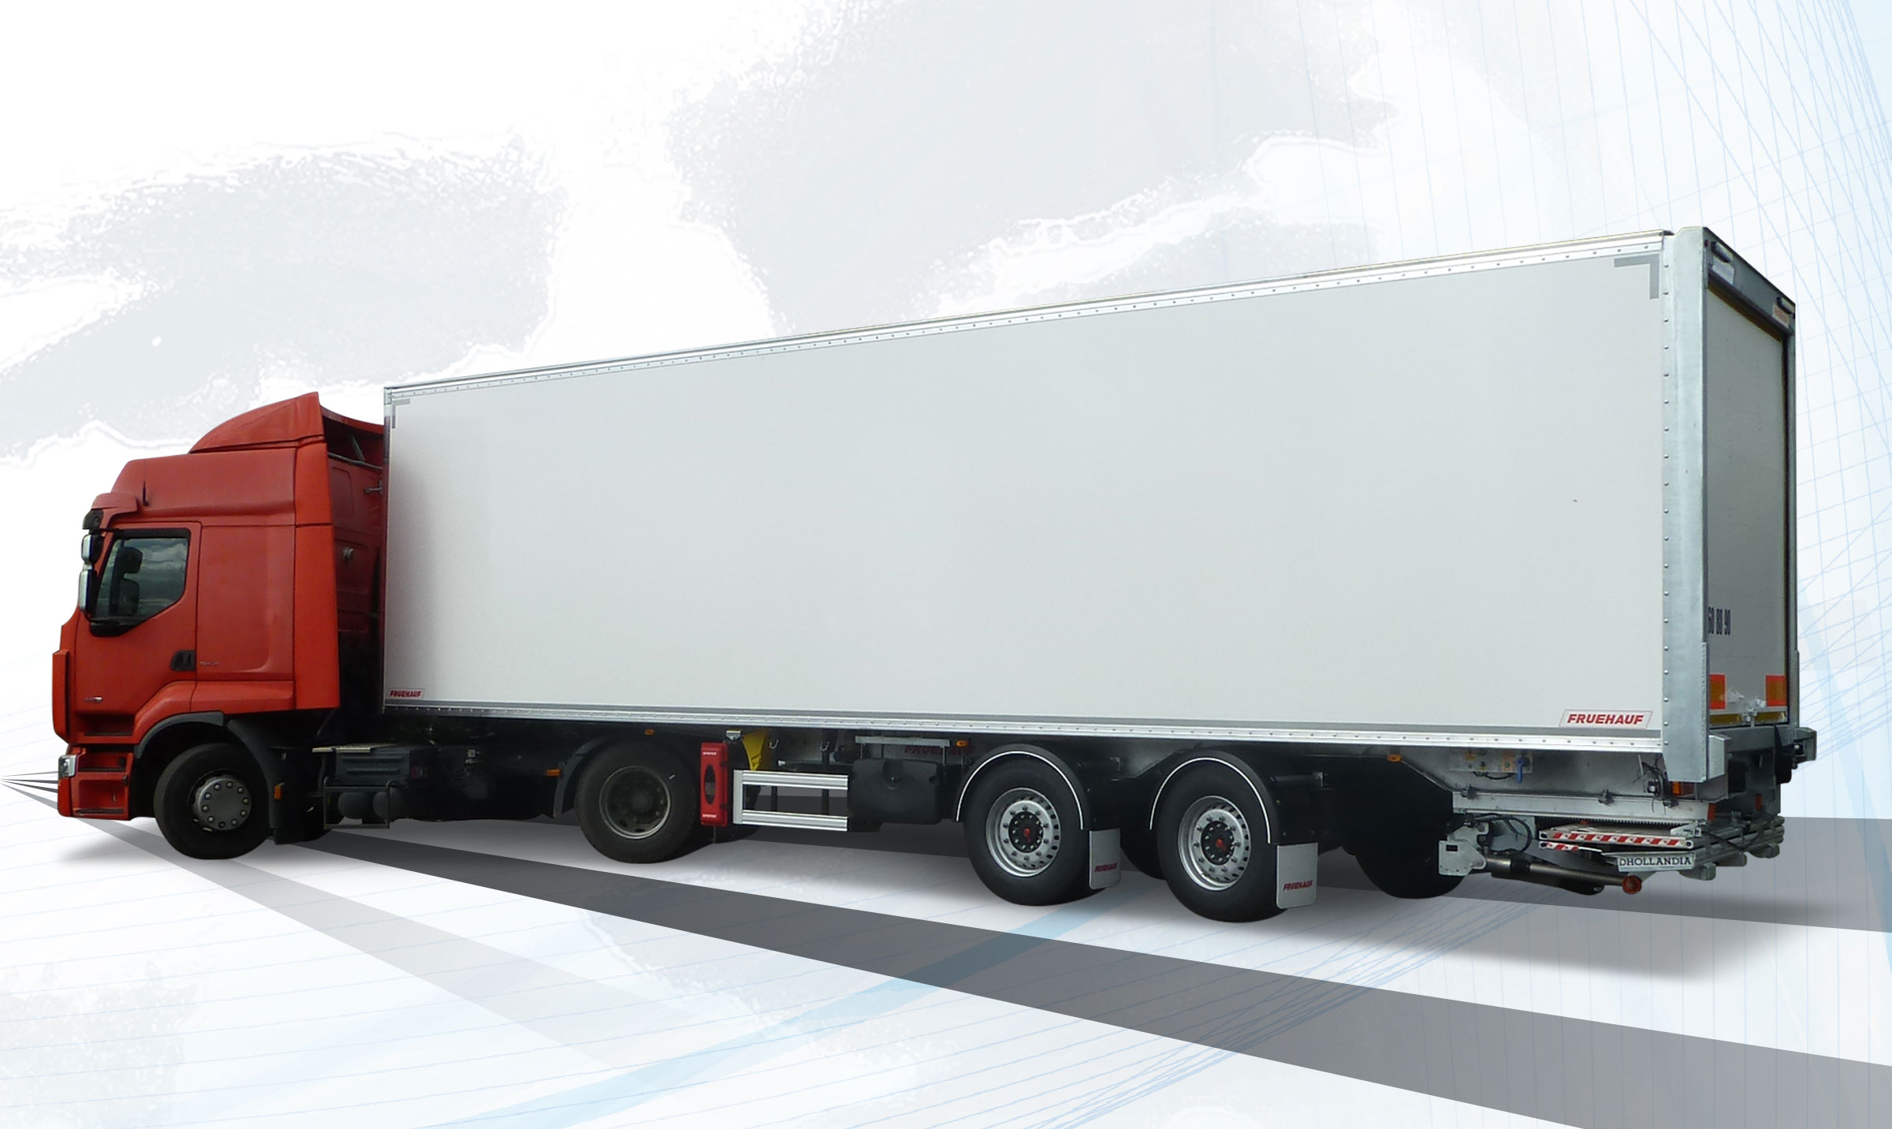
Galerie

Urban
City - Urban Fourgon
Hayon élévateur rétractable Urban 2,5TGuillaume Calviac2018-04-05T14:19:48+02:00
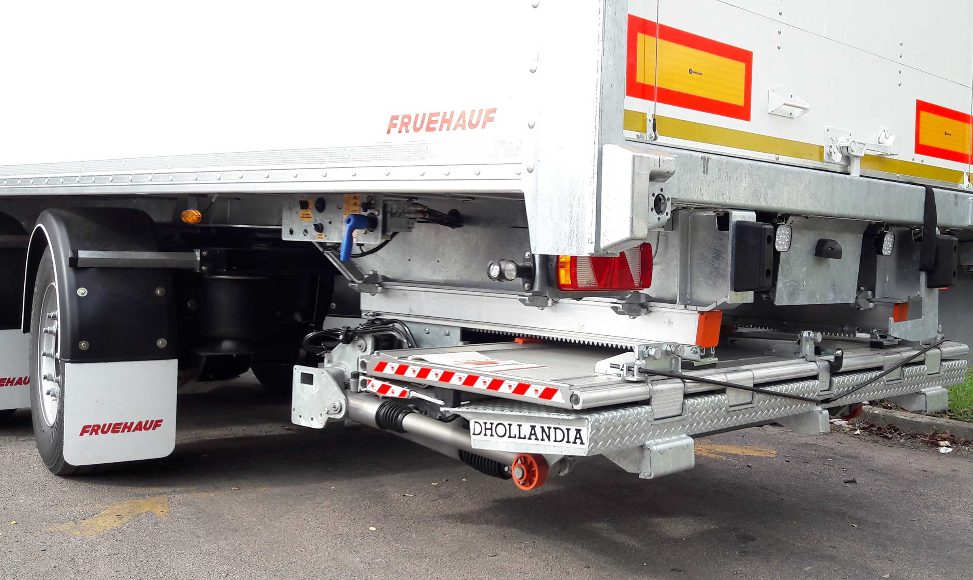
Galerie

Hayon élévateur rétractable Urban 2,5T
City - Urban Fourgon
Double plancherGuillaume Calviac2021-01-27T14:39:34+01:00
Galerie

Double plancher
City - Urban Fourgon, City fourgon, ExpressLiner Distribution Lots
Hayon élévateur rabattableGuillaume Calviac2021-01-27T14:24:59+01:00
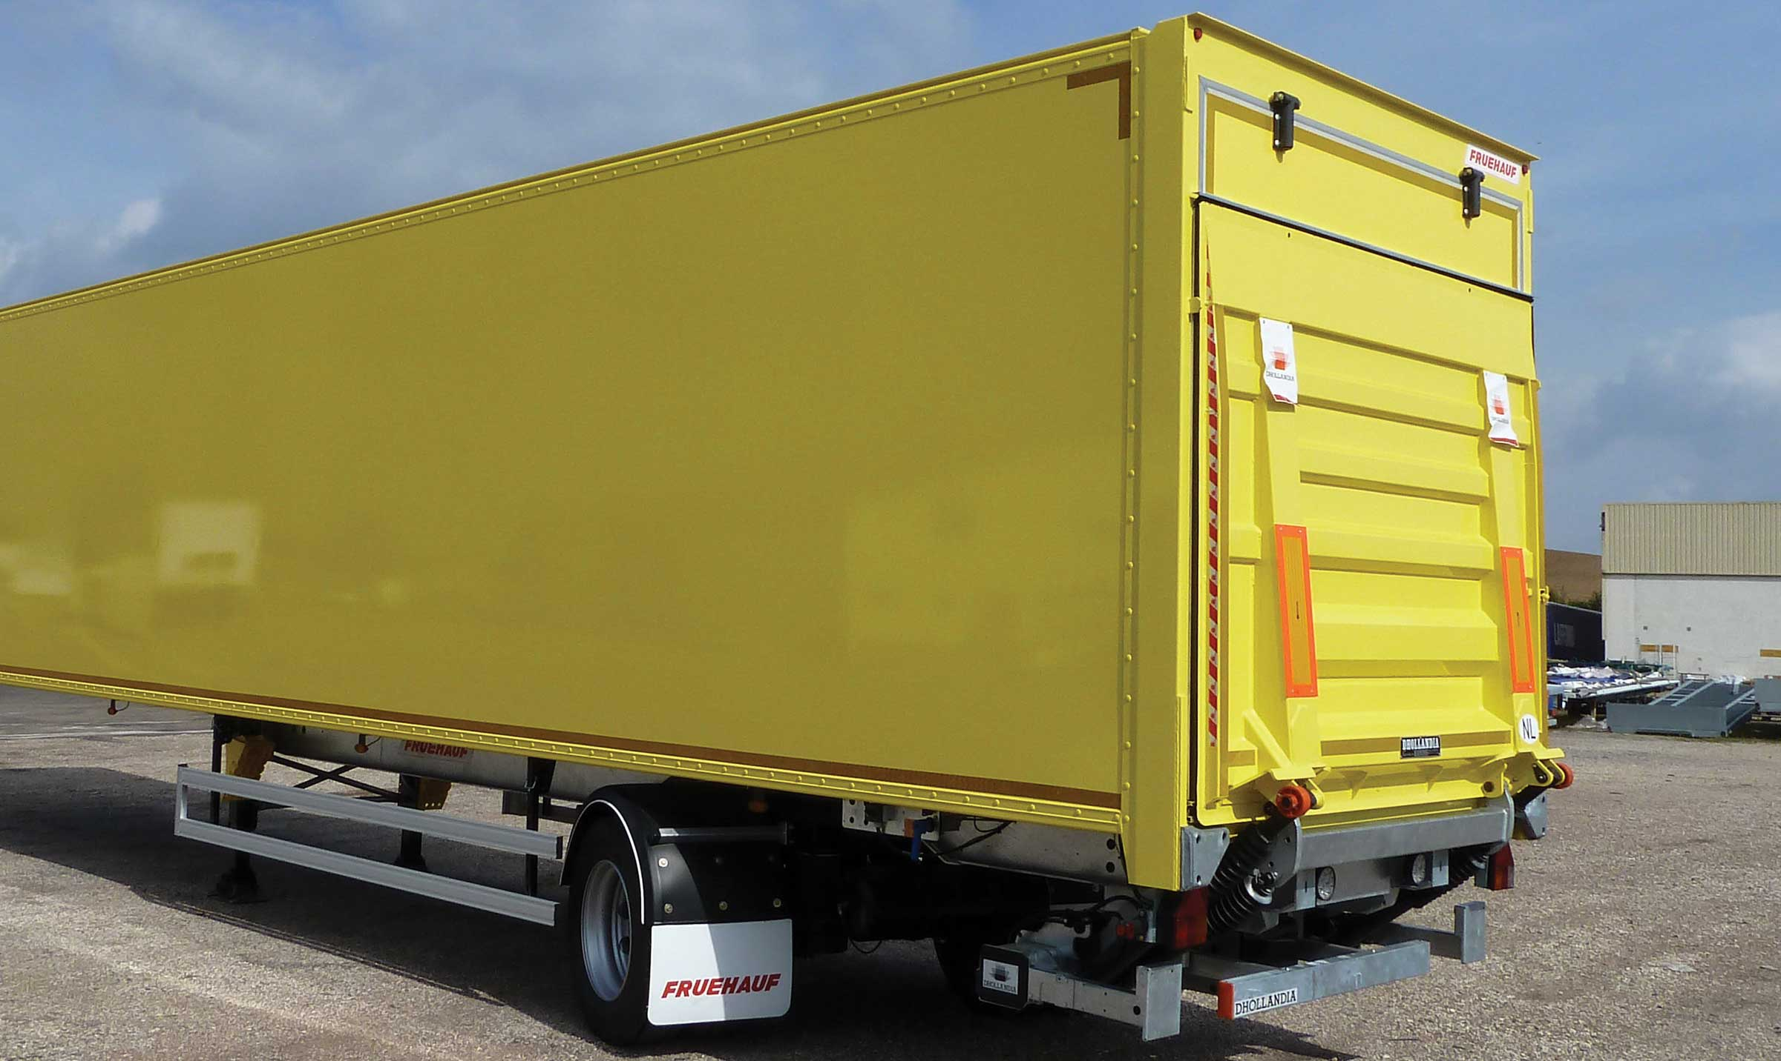
Galerie

Hayon élévateur rabattable
City - Urban Fourgon, City fourgon
Hayon élévateur rétractableGuillaume Calviac2021-03-02T10:11:23+01:00
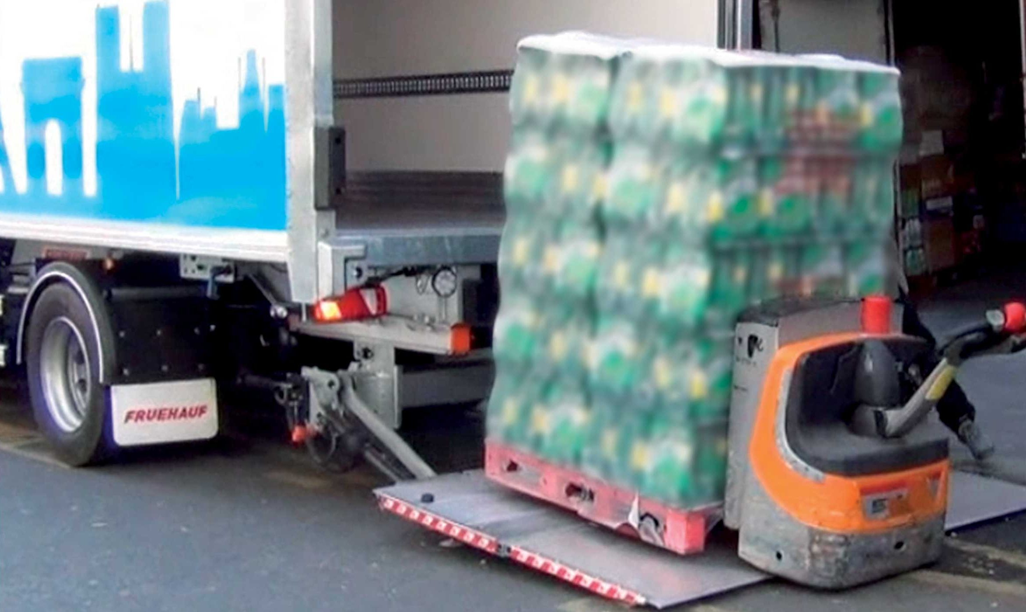
Galerie

Hayon élévateur rétractable
City - Urban Fourgon, City fourgon
Porte relevanteGuillaume Calviac2021-01-27T14:07:47+01:00
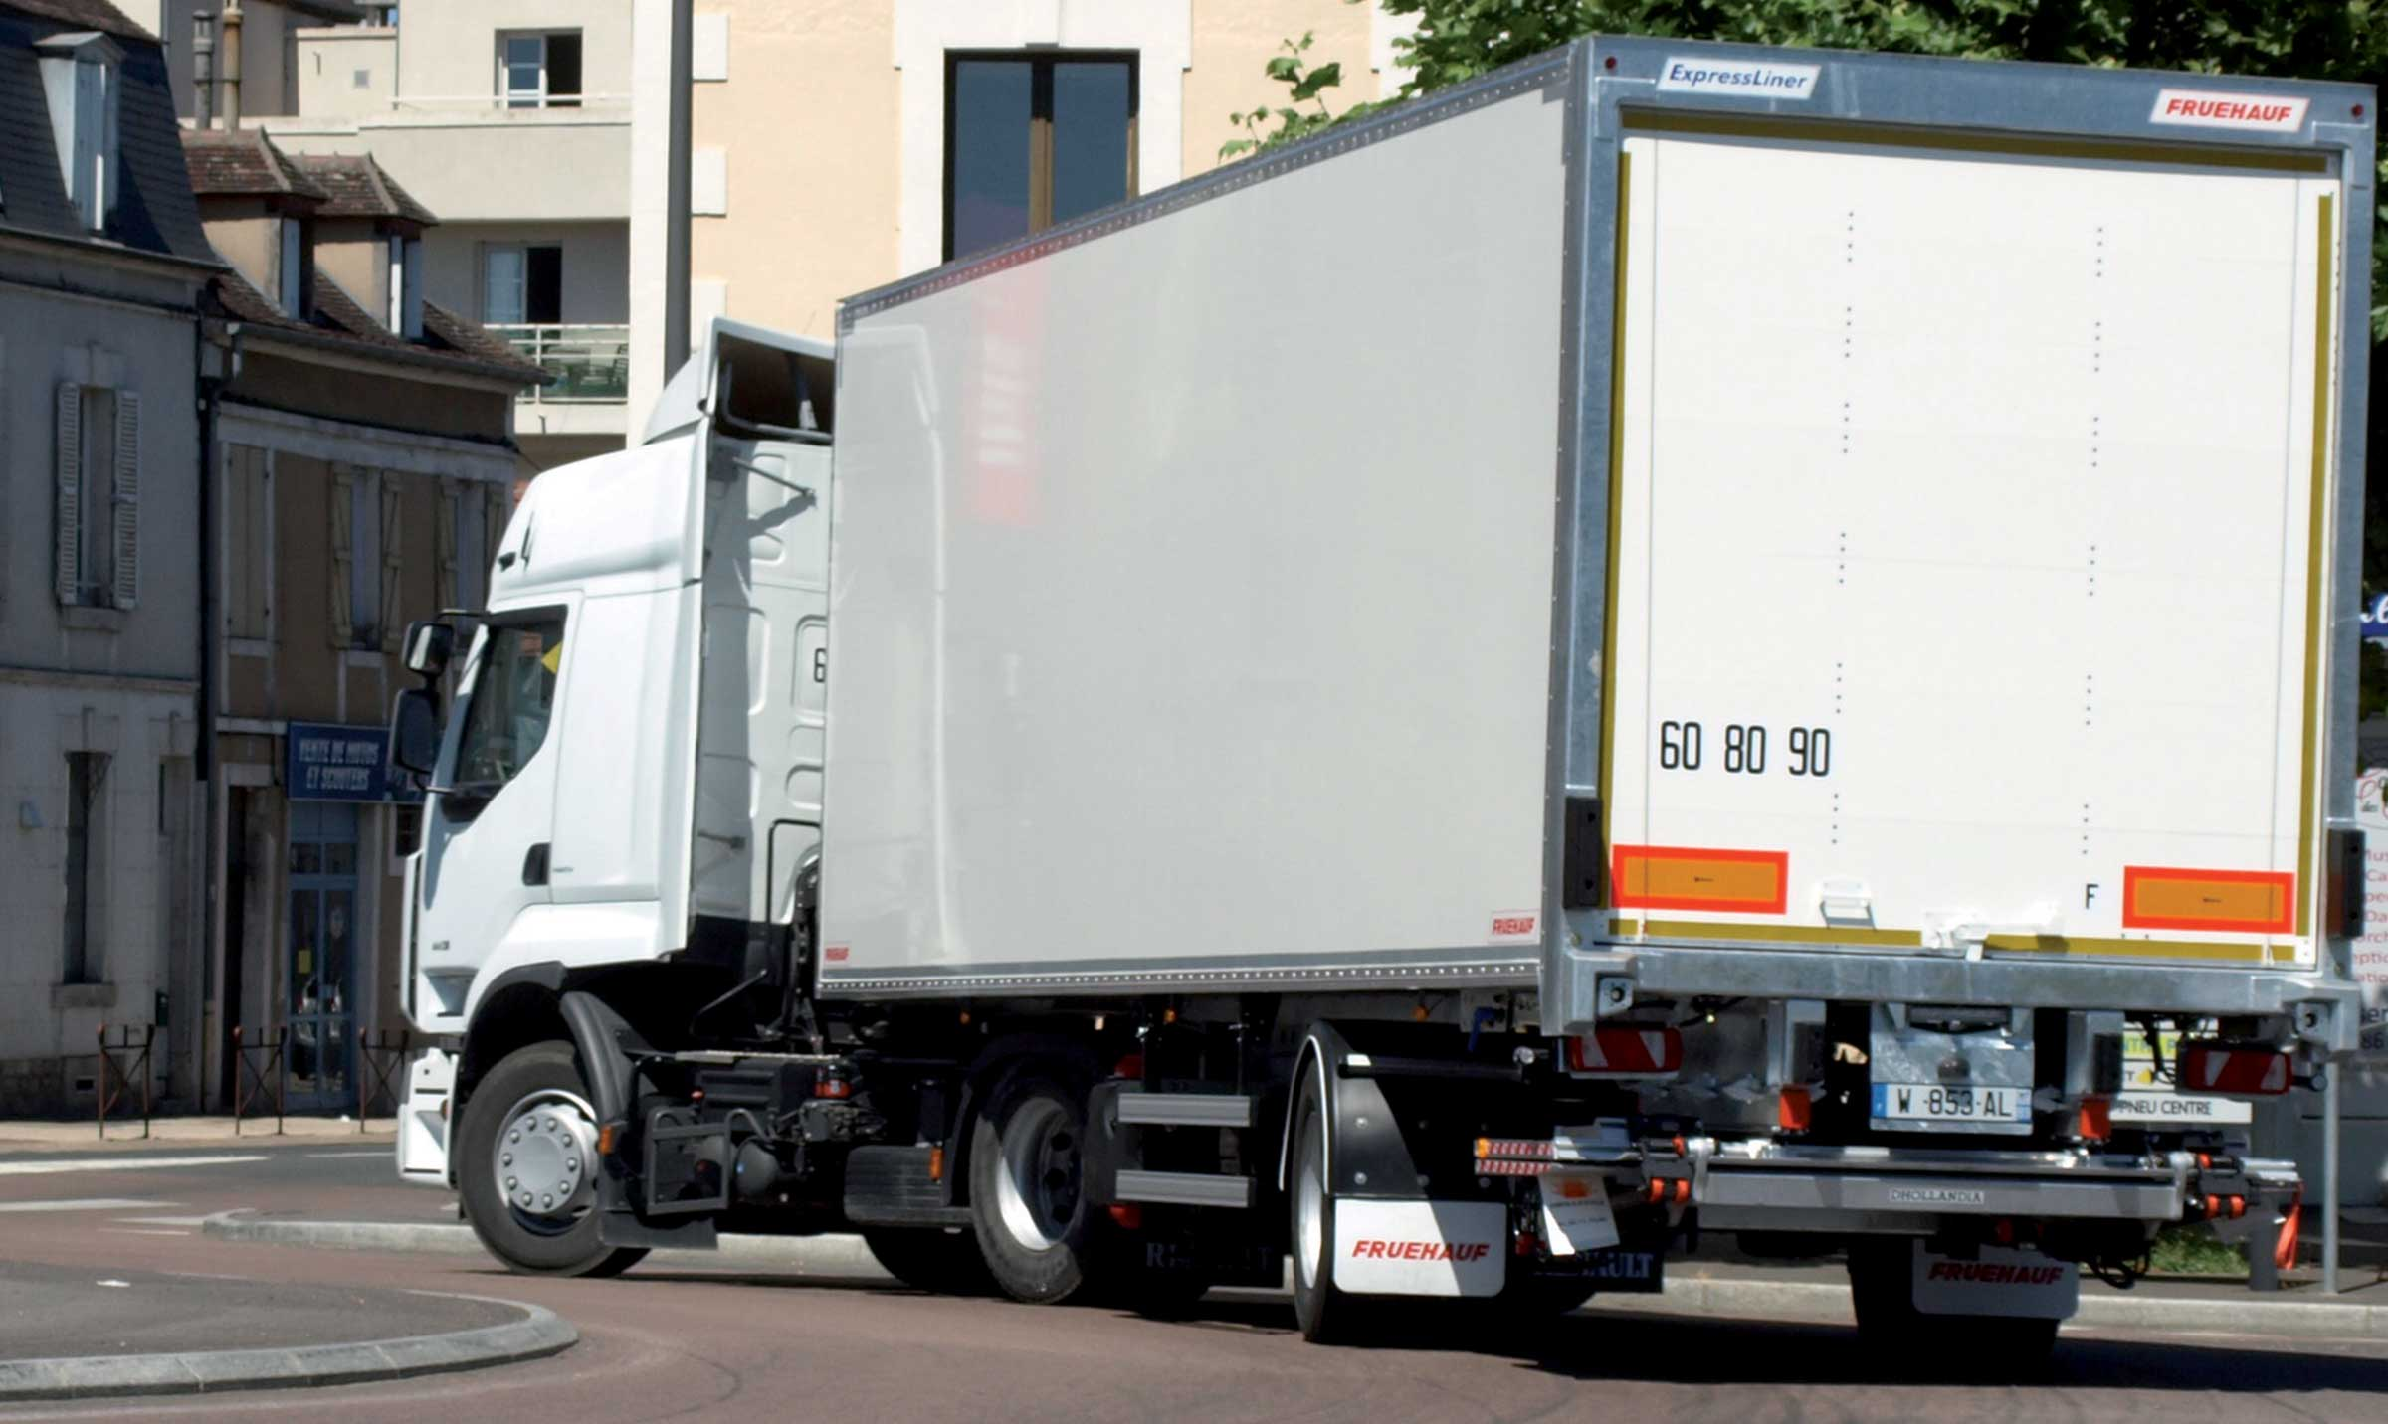
Galerie

Porte relevante
City - Urban Fourgon, City fourgon
Béquilles stabilisatrices de sécuritéGuillaume Calviac2021-01-27T14:58:34+01:00
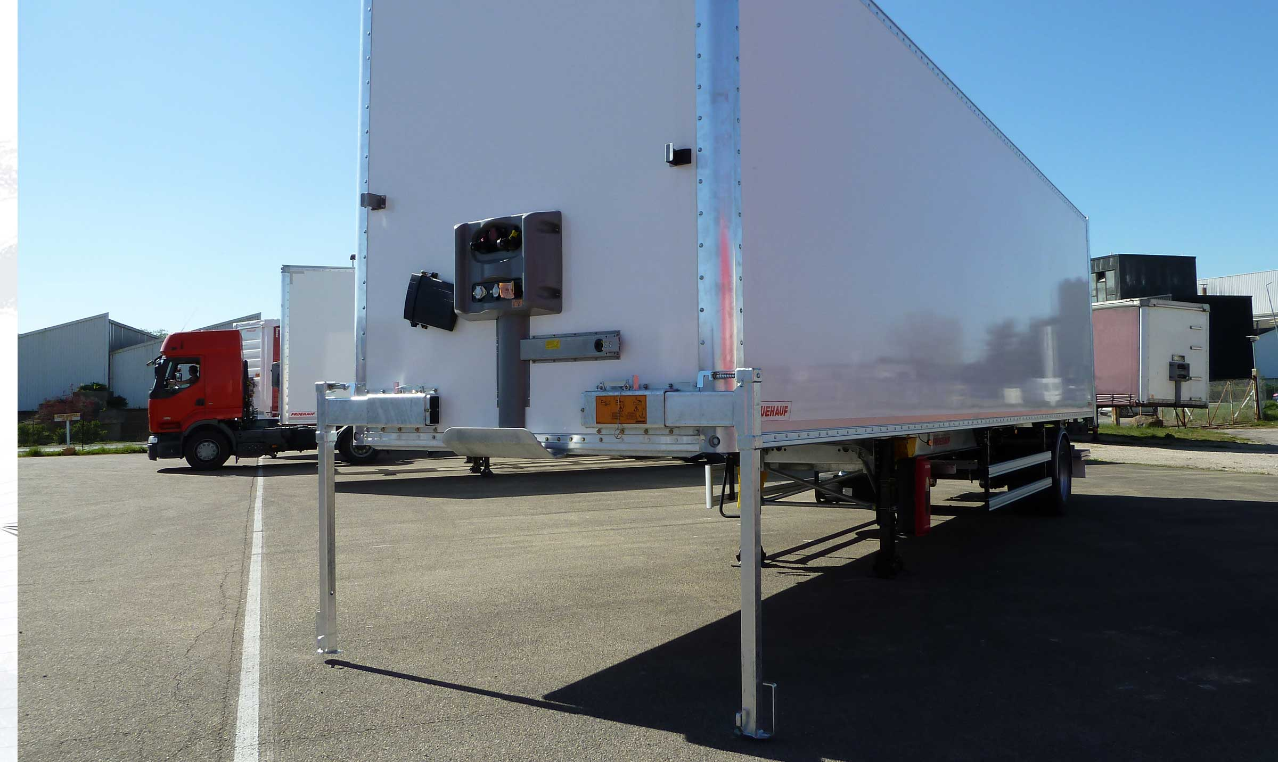
Galerie

Béquilles stabilisatrices de sécurité
City - Urban Fourgon, City fourgon
Certification PIEKGuillaume Calviac2018-04-05T14:14:28+02:00
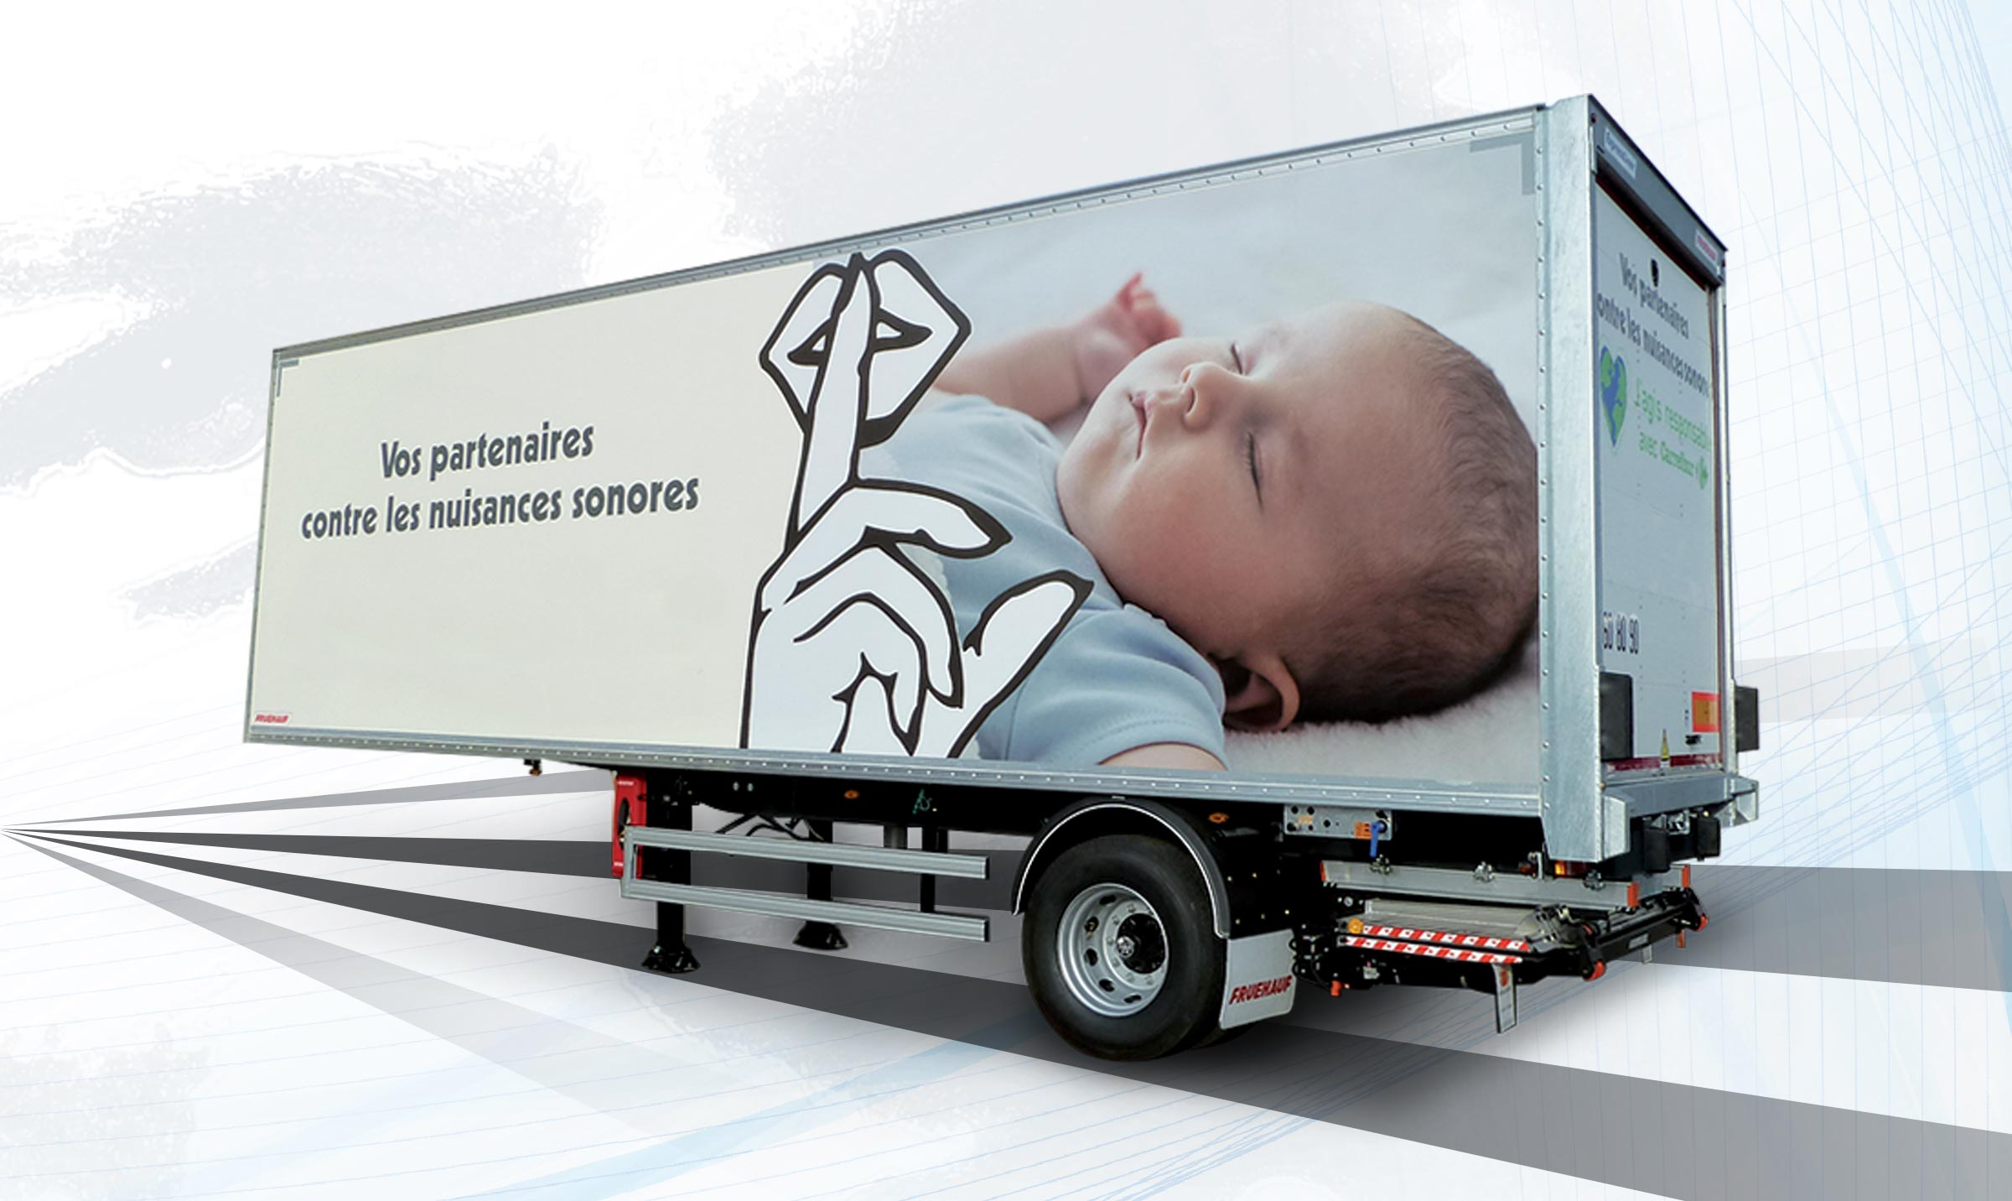
Galerie

Certification PIEK
City - Urban Fourgon
Documentation
Vidéos-démos

Porte relevante à assistance pneumatique - Easy Up
À l'écoute de tous ses clients utilisateurs, Fruehauf conçoit en permanence de nouveaux équipements innovants et performants pour plus d'économies, de productivité et de sécurité.
La nouvelle porte relevante à assistance pneumatique EASY ^{UP ®} permet de supprimer les efforts répétitifs en toute sécurité. Elle est compatible avec toute hauteur de véhicule.
- Ergonomie
- Sécurité
- Fiabilité
EASY up®Guillaume Calviac2021-03-04T10:35:53+01:00
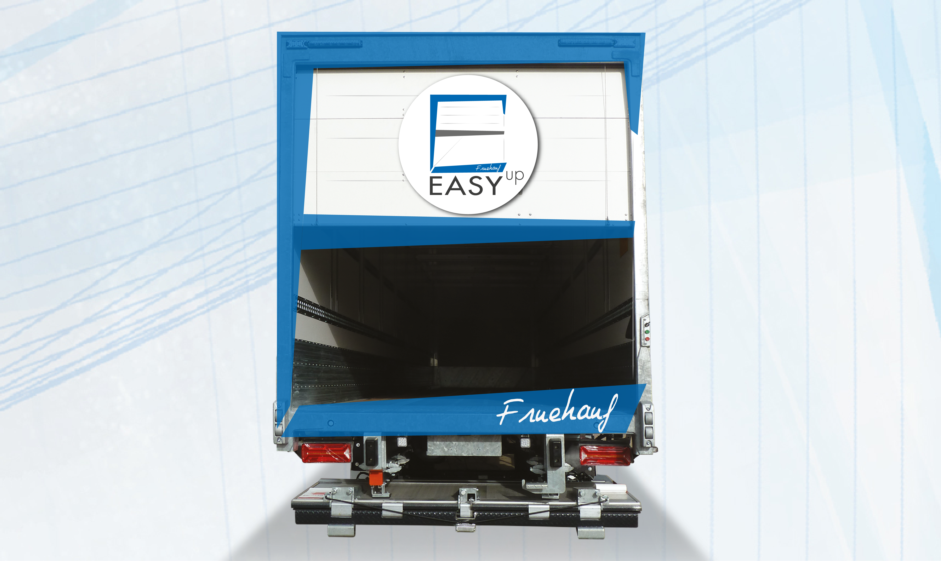
Galerie

EASY up®
City Innovations, Fourgons - Innovations, Innovations - Easy UP
FIABILITE – Réservoir de servitudeGuillaume Calviac2021-02-09T11:38:14+01:00
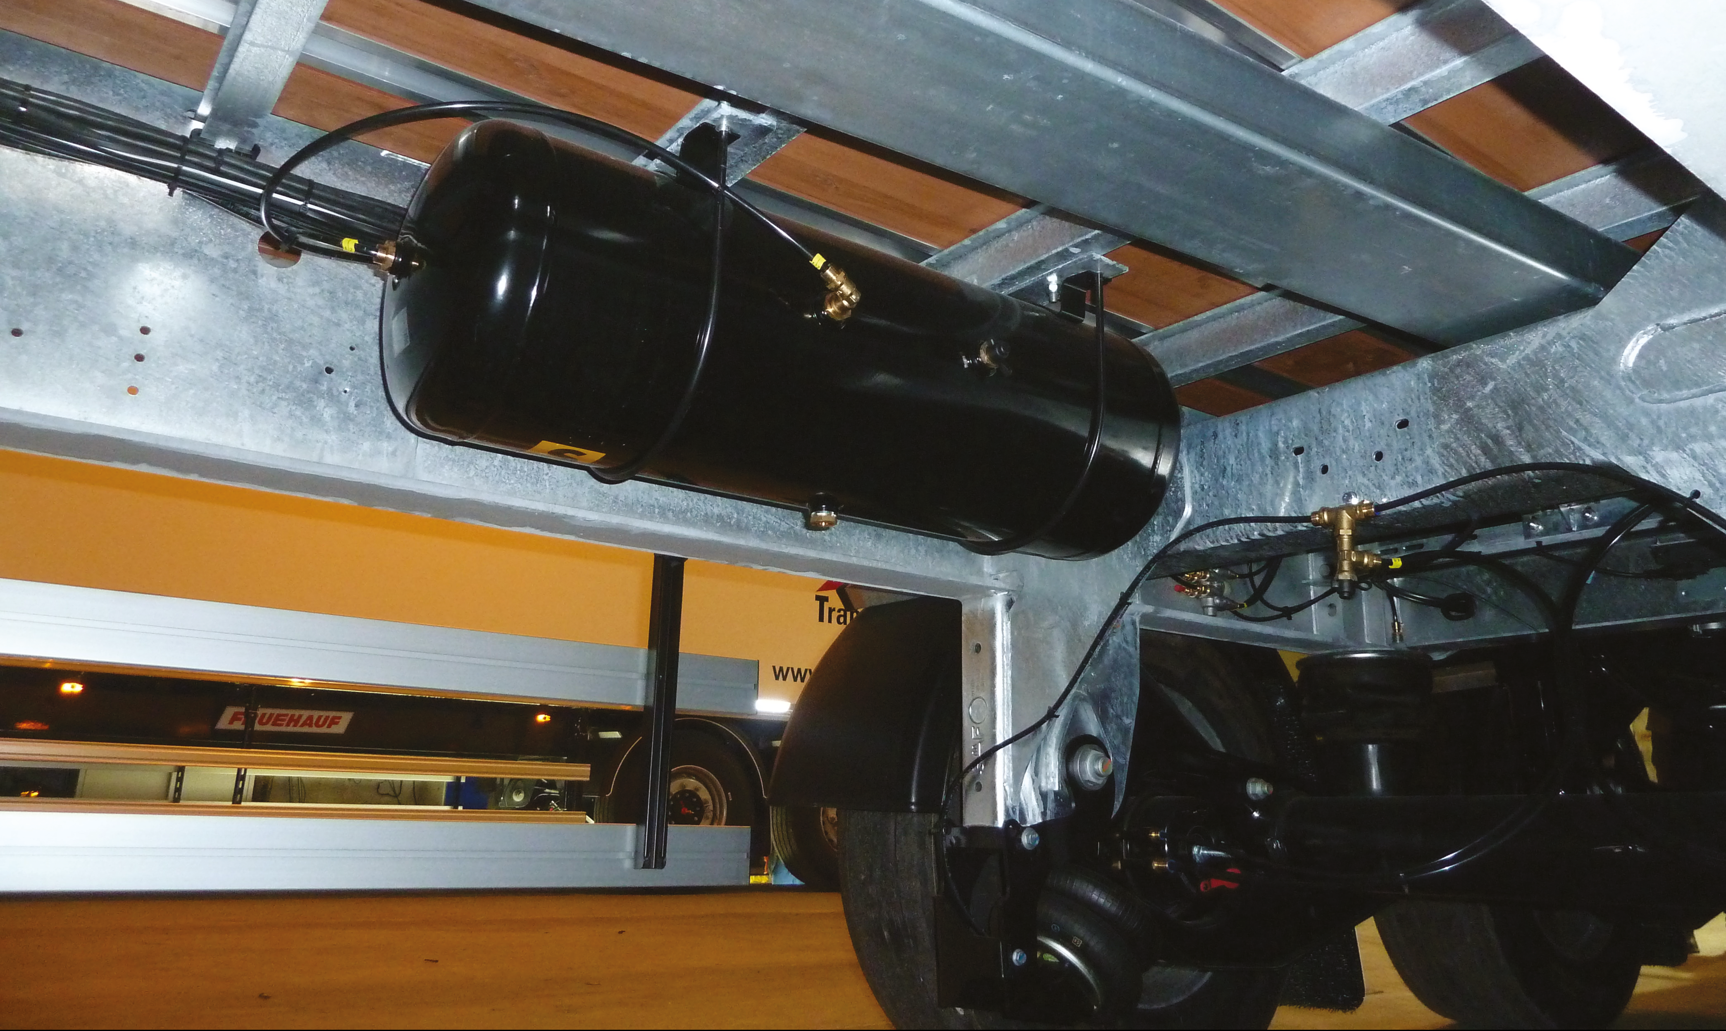
Galerie

FIABILITE – Réservoir de servitude
Fourgons - Innovations, Innovations - Easy UP
Maintien du ressort de compensationGuillaume Calviac2020-12-22T11:58:21+01:00
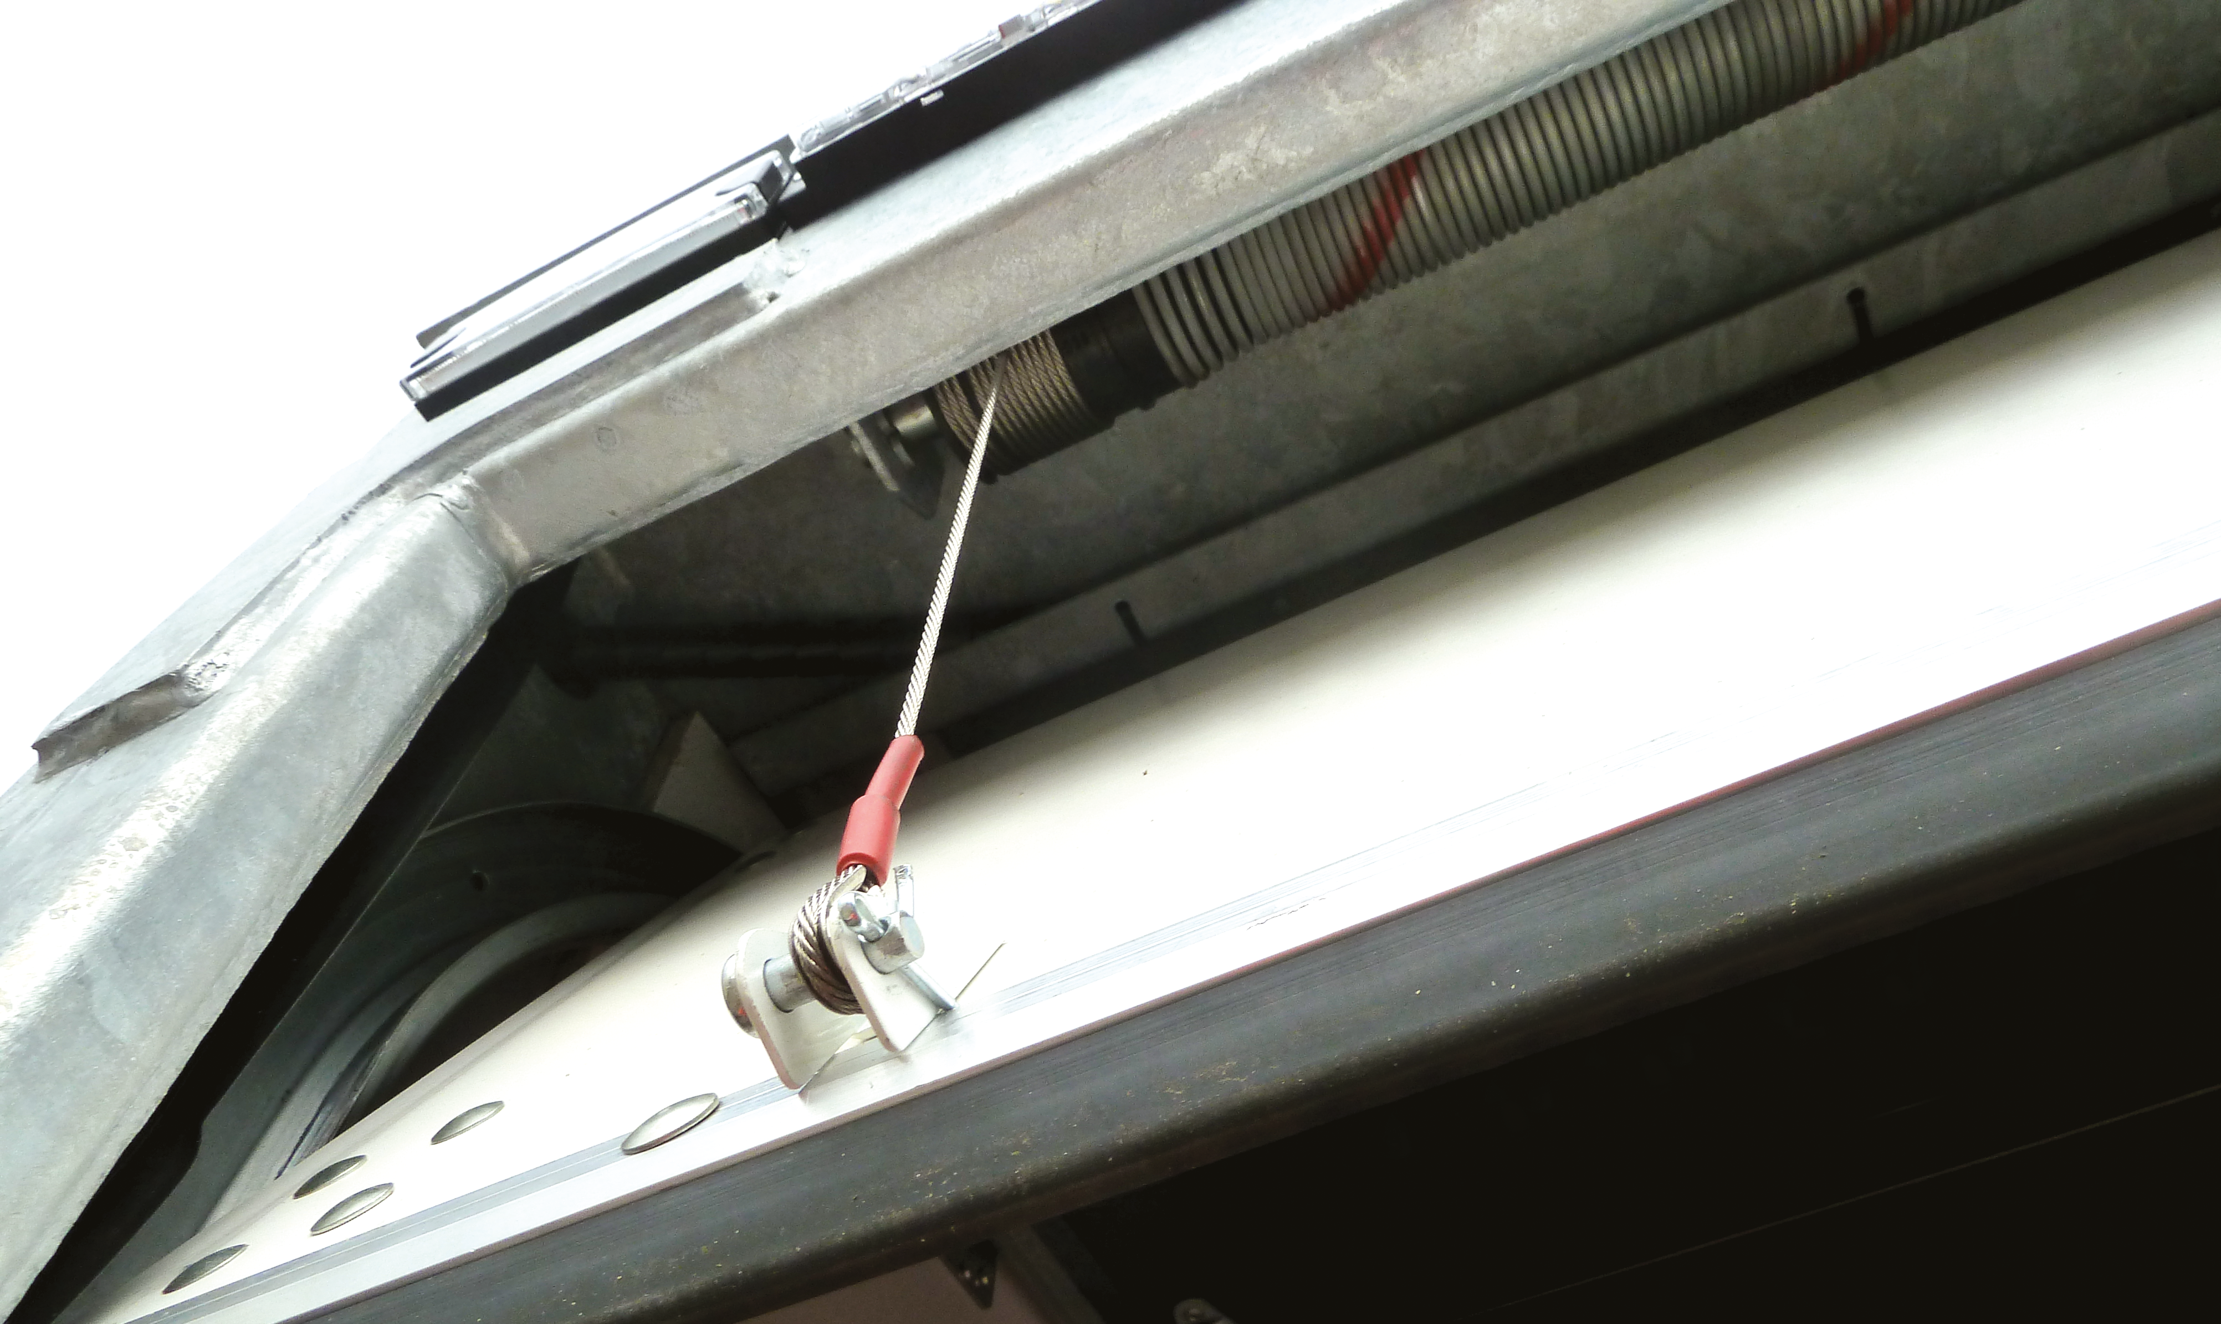
Galerie

Maintien du ressort de compensation
Fourgons - Innovations, Innovations - Easy UP
SECURITE – Vérin à basse pressionGuillaume Calviac2021-02-09T11:38:05+01:00
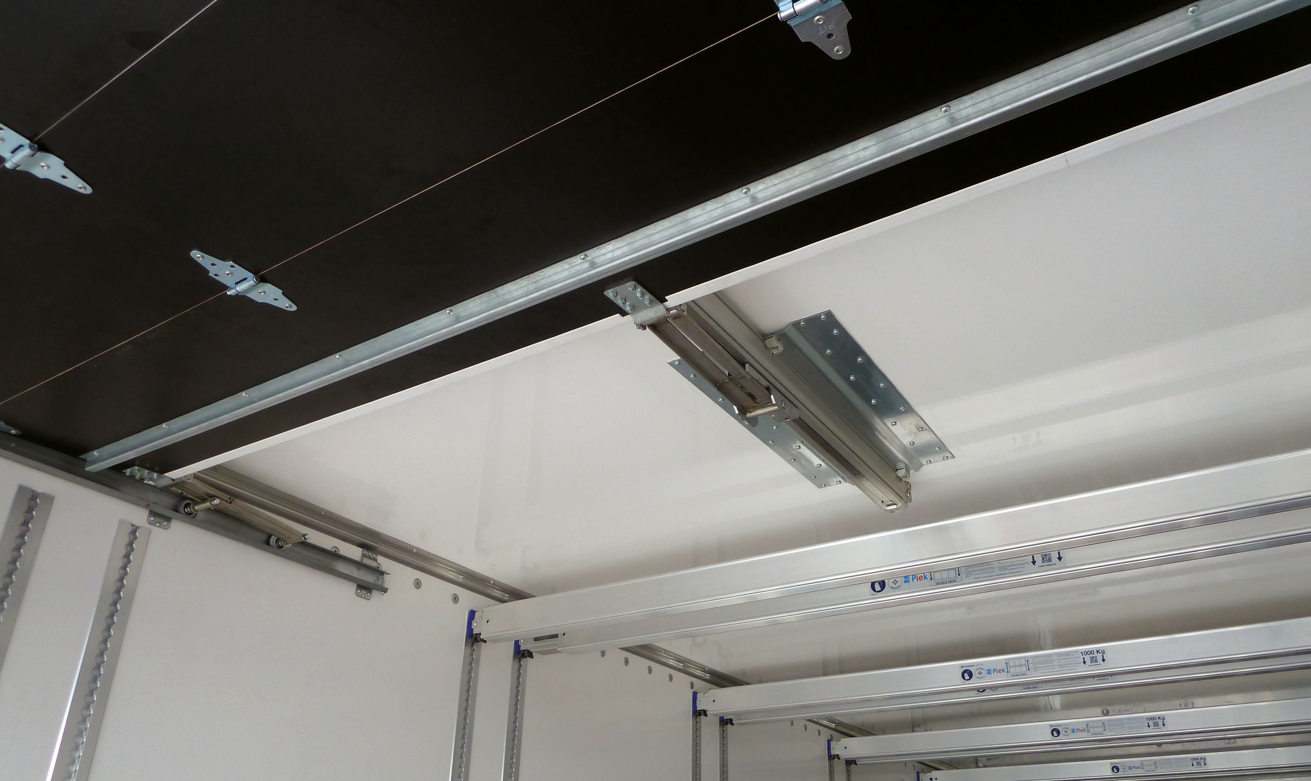
Galerie

SECURITE – Vérin à basse pression
Fourgons - Innovations, Innovations - Easy UP
Sécurité du FretGuillaume Calviac2020-12-22T11:59:20+01:00
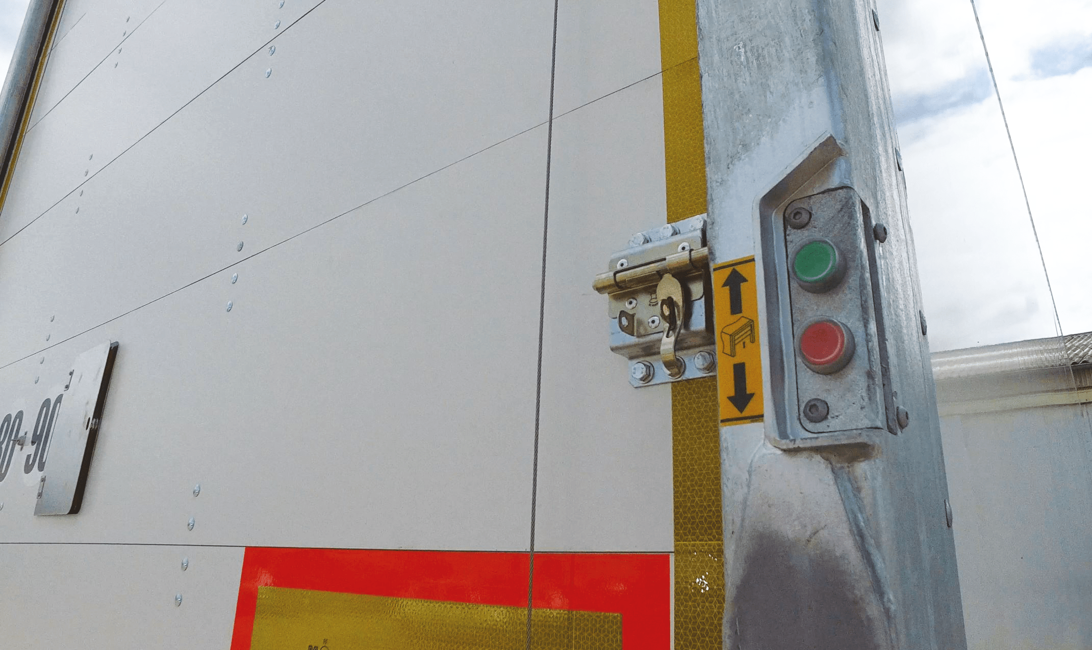
Galerie

Sécurité du Fret
Fourgons - Innovations, Innovations - Easy UP
ERGONOMIE – Accessibilité des commandesGuillaume Calviac2021-02-09T11:37:56+01:00
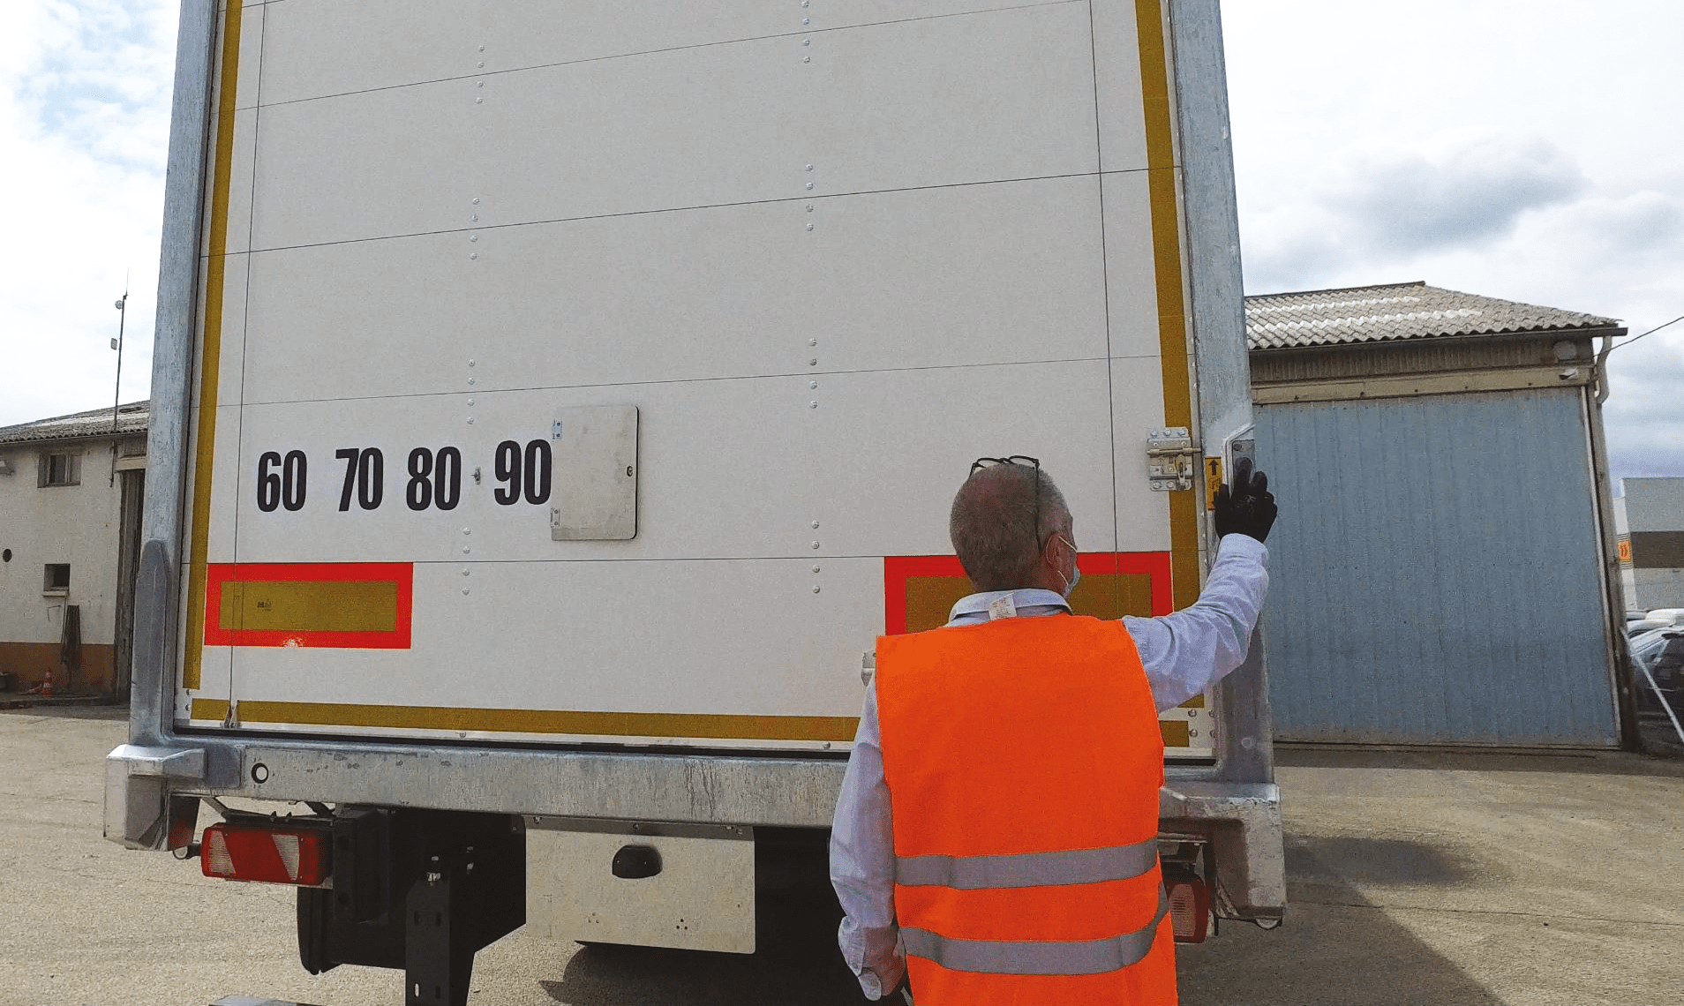
Galerie

ERGONOMIE – Accessibilité des commandes
Fourgons - Innovations, Innovations - Easy UP
Certification PIEK (en option)Guillaume Calviac2020-12-22T11:59:10+01:00
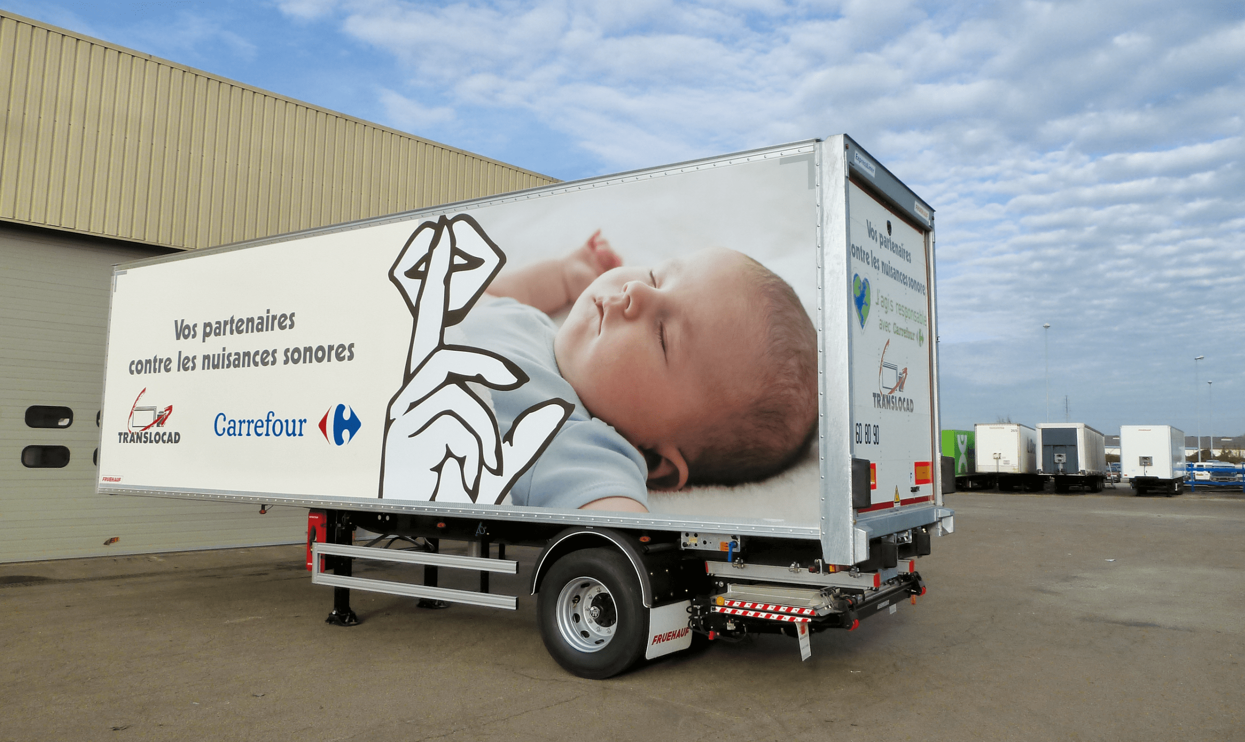
Galerie

Certification PIEK (en option)
Fourgons - Innovations, Innovations - Easy UP
Documentation
Demo Videos
Plus d’Innovations

Metadata
fusion_builder_status | active
pyre_slider_type | no
pyre_slider | 0
pyre_wooslider | final_fixed_width
pyre_revslider | 0
pyre_elasticslider | 0
pyre_slider_position | default
pyre_avada_rev_styles | default
pyre_fallback
pyre_demo_slider
pyre_main_top_padding
pyre_main_bottom_padding
pyre_hundredp_padding
pyre_show_first_featured_image | no
pyre_display_header | yes
pyre_header_100_width | default
pyre_header_bg_color
pyre_header_bg_opacity
pyre_header_bg
pyre_header_bg_full | no
pyre_header_bg_repeat | repeat
pyre_displayed_menu | default
pyre_display_footer | default
pyre_display_copyright | default
pyre_footer_100_width | default
pyre_sidebar_position | default
pyre_sidebar_bg_color
pyre_page_bg_layout | default
pyre_page_bg_color
pyre_page_bg
pyre_page_bg_full | no
pyre_page_bg_repeat | repeat
pyre_wide_page_bg_color
pyre_wide_page_bg
pyre_wide_page_bg_full | no
pyre_wide_page_bg_repeat | repeat
pyre_page_title | default
pyre_page_title_breadcrumbs_search_bar | default
pyre_page_title_text | default
pyre_page_title_text_alignment | default
pyre_page_title_custom_text
pyre_page_title_text_size
pyre_page_title_custom_subheader
pyre_page_title_custom_subheader_text_size
pyre_page_title_font_color
pyre_page_title_100_width | default
pyre_page_title_height
pyre_page_title_mobile_height
pyre_page_title_bar_bg_color
pyre_page_title_bar_borders_color
pyre_page_title_bar_bg
pyre_page_title_bar_bg_retina
pyre_page_title_bar_bg_full | default
pyre_page_title_bg_parallax | default
pyre_sidebar_sticky | default
pyre_page_title_line_height
kd_featured-image-2_page_id
kd_featured-image-3_page_id
kd_featured-image-4_page_id
kd_featured-image-5_page_id
pyre_fallback_id
pyre_combined_header_bg_color
pyre_mobile_header_bg_color
pyre_header_bg_id
pyre_responsive_sidebar_order
pyre_page_bg_id
pyre_wide_page_bg_id
pyre_page_title_subheader_font_color
pyre_page_title_bar_bg_id
pyre_page_title_bar_bg_retina_id
sbg_selected_sidebar | Array
sbg_selected_sidebar_replacement | Array
sbg_selected_sidebar_2 | Array
sbg_selected_sidebar_2_replacement | Array
avada_post_views_count | 488
avada_today_post_views_count | 8
avada_post_views_count_today_date | 12-12-2023

